**미디어소프트웨어**

**인공지능**

**REPORT**



**미디어소프트웨어학과 목) 4-6 교수 : 최호웅**

**학과 : 미디어소프트웨어**

**학번 : 20181028**

**이름 : 편진범**

**작성 일자: 23. 06.04**

**주차 별 요약**

|  |  |
| --- | --- |
| **주차** | **요약 내용** |
| **1** | **1주차: GPT-3.5 모델 소개와 기본적인 사용법에 대해 학습했습니다. GPT를 활용하여 다양한 텍스트 생성 작업을 수행하는 방법을 배웠습니다.** |
| **2** | **GPT의 프롬프트 구조에 대해 자세히 이해하고 실습했습니다. 다양한 프롬프트를 활용하여 효과적인 대화를 생성하는 방법을 익혔습니다.** |
| **3** | **GPT-3.5 모델의 크롬 확장 프로그램을 활용하는 방법에 대해 배웠습니다. TED 유튜브 동영상의 강의 연설 내용을 요약하고 정리하는 실습을 진행했습니다.** |
| **4** | **다양한 프롬프트를 활용하여 실습을 진행했습니다. TED 강의에서 선택한 앤드류의 강의를 요약하고 숫자 표로 정리하는 방법을 배웠습니다. 또한 GPT에게 개선사항을 물어보고 텍스트를 개선하는 프롬프트를 사용하는 방법을 학습했습니다.** |
| **5** | **GPT가 자연어에서 모르는 단어의 감정상태를 파악하는 능력에 대해 학습했습니다. 실습을 통해 단어의 감정을 판단하는 방법과 GPT의 대화에서 전체적인 사용자의 감정 상태를 파악하는 능력을 확인했습니다. 또한 최고의 프롬프트인 10점 답변을 얻는 방법을 배우고 개선된 프롬프트를 개발하여 사용했습니다.** |
| **6** | **딥러닝과 컨볼루션 신경망 (CNN), 컨볼루션 연산, 풀링, CNN 아키텍처, 전이 학습, 이미지 분류 모델 구현, 전이 학습을 활용한 모델 성능 개선에 대해 학습했습니다.** |
| **7** | **시퀀스-투-시퀀스 모델 (Seq2Seq), 인코더-디코더 구조, 어텐션 메커니즘, 기계 번역,Seq2Seq 모델 구현, 번역 데이터셋을 활용한 번역 모델 학습, Seq2Seq 모델과 어텐션 메커니즘을 이용한 기계 번역의 원리와 구현 방법 학습했습니다** |
| **8** | **강화 학습 (Reinforcement Learning), 에이전트-환경 상호작용, 마르코프 결정 과정, 강화 학습 알고리즘 (Q-Learning, DQN), 간단한 강화 학습 환경에서 Q-Learning 알고리즘 구현, 게임 환경에서 DQN 학습,강화 학습의 기본 개념과 알고리즘을 이해하고 실제 환경에서 학습하는 방법을 경험했습니다.** |
| **9** | **중간고사** |
| **10** | **생성 모델링 (Generative Modeling), 생성적 적대 신경망 (GAN), 변분 오토인코더 (VAE), GAN과 VAE를 활용한 이미지 생성 모델 구현, 생성 모델링의 기본 개념과 GAN, VAE의 구조와 학습 방법을 이해하고 실제 이미지 생성에 도전했습니다.** |
| **11** | **자연어 처리 심층 연구 (Deep Natural Language Processing), 순환 신경망 (RNN), 장기 의존성 해결, 양방향 RNN, 어텐션 메커니즘의 개선, 양방향 RNN과 어텐션 메커니즘을 활용한 자연어 처리 모델 구현, 심층 자연어 처리 모델의 구조와 개선 방법을 학습하고, 실제 텍스트 데이터에 적용** |
| **12** | **자연어 처리 문제 해결 (Natural Language Processing Problem Solving), 자연어 이해 (NLU), 자연어 생성, 다양한 자연어 처리 문제 해결 방법, 다양한 프롬프트를 활용한 자연어 처리 실습, 다양한 자연어 처리 문제에 대한 해결 방법을 학습하고, 프롬프트를 효과적으로 활용하는 방법을 강화** |
| **13** | **프롬프트 활용과 시선을 끄는 헤드라인 작성 (Prompt Utilization and Attention-Grabbing Headline Writing)**  **프롬프트 활용 전략, 시선을 끄는 헤드라인 작성 기법, 다양한 프롬프트를 활용한 실습 및 효과적인 헤드라인 작성, 프롬프트를 효과적으로 활용하여 사용자의 관심과 욕구를 유발하고, 시선을 끄는 헤드라인을 작성하는 방법을 습득** |
| **14** | **메타버스 쇼핑몰 업계의 성공과 고객 유지 및 충성도 향상, 메타버스 쇼핑몰 업계, 고객 유지 및 충성도 향상 방법론, 메타버스 쇼핑몰 업계에서의 성공 사례 및 고객 유지 및 충성도 향상을 위한 방법 구현, 메타버스 쇼핑몰 업계에서의 성공적인 방법론과 고객 유지 및 충성도 향상을 위한 구체적인 방법을 학습** |

**1주차 : 오리엔테이션**

**1. 학습 내용**

이번 주에는 Chat-GPT에 대해 배웠습니다. 이는 GPT-3.5 아키텍처를 기반으로 한 대화형 인공지능 모델로, 대규모의 데이터셋을 학습하여 다양한 주제에 대한 질문과 답변을 처리할 수 있습니다. 이 모델은 사용자의 입력을 받아들여 자연스러운 회화를 구사하며, 정보 제공, 질문 응답, 창의적인 글쓰기 등 다양한 작업에 활용될 수 있습니다.

또한, presence_penalty에 대해서도 배웠습니다. 이는 챗지피티 모델이 대화 중에 말의 양을 조절하는 역할을 합니다. 낮은 presence_penalty는 챗지피티가 많이 말하려고 하기 때문에 대화가 매우 상세해지는 반면 높은 presence_penalty는 챗지피티가 말을 줄여서 더 간결한 대화를 할 수 있습니다.

마지막으로, 챗지피티에게 특정 역할을 부여하는 방법에 대해 배웠습니다. 이를 통해 사용자는 원하는 답변을 얻을 수 있으며, 이는 챗지피티의 성능을 향상시키는 데 도움이 됩니다.

**수업 중 배운 내용**

이번 주에는 Chat-GPT에 대해 배웠습니다. 이는 GPT-3.5 아키텍처를 기반으로 한 대화형 인공지능 모델로, 대규모의 데이터셋을 학습하여 다양한 주제에 대한 질문과 답변을 처리할 수 있습니다. 이 모델은 사용자의 입력을 받아들여 자연스러운 회화를 구사하며, 정보 제공, 질문 응답, 창의적인 글쓰기 등 다양한 작업에 활용될 수 있습니다.

또한, presence_penalty에 대해서도 배웠습니다. 이는 챗지피티 모델이 대화 중에 말의 양을 조절하는 역할을 합니다. 낮은 presence_penalty는 챗지피티가 많이 말하려고 하기 때문에 대화가 매우 상세해지는 반면 높은 presence_penalty는 챗지피티가 말을 줄여서 더 간결한 대화를 할 수 있습니다.

마지막으로, 챗지피티에게 특정 역할을 부여하는 방법에 대해 배웠습니다. 이를 통해 사용자는 원하는 답변을 얻을 수 있으며, 이는 챗지피티의 성능을 향상시키는 데 도움이 됩니다.

**느낀점, 앞으로 스스로 보완할 점**

이번 주에 배운 내용은 매우 흥미로웠습니다. 특히, 챗지피티가 얼마나 다양한 주제에 대해 대화할 수 있는지, 그리고 어떻게 사용자의 요구에 맞게 대화를 조절할 수 있는지 배우는 것이 흥미로웠습니다. 하지만, 아직 챗지피티의 모든 기능을 완전히 이해하고 활용하는 데는 시간이 필요할 것 같습니다. 특히, 챗지피티가 어떻게 특정 역할을 수행하는지, 그리고 이를 어떻게 사용자의 요구에 맞게 조절하는지에 대해 더 깊이 이해하고 싶습니다. 앞으로 이 부분에 대해 더욱 연구하고, 실제로 챗지피티를 활용한 프로젝트를 진행하면서 이해도를 높여나갈 계획입니다. 또한, 챗지피티의 다양한 활용 방안에 대해 더욱 탐색해보고 싶습니다. 이를 통해 챗지피티를 더욱 효과적으로 활용할 수 있는 방법을 찾아보고 싶습니다.

**실습 내용**

OKRs와 Financial Times의 서비스 개발을 참고해서 본인이 개발하고픈 서비스나 과제에 대한 프롬프트를 작성하기. Act as 사용 필수

결과물 :

Prompt : "Act as a personal financial advisor, provide me with a comprehensive investment strategy based on the current market trends."

이 프롬프트는 챗지피티에게 개인 금융 자문가의 역할을 부여하고, 현재의 시장 동향에 기반한 포괄적인 투자 전략을 제공하도록 요청하는 것입니다. 이 서비스는 투자에 대한 전문적인 지식이 없는 사용자들이 현재의 금융 시장 상황을 이해하고, 그에 따른 투자 전략을 세우는데 도움을 줄 수 있습니다.

"안녕하세요, 저는 당신의 개인 금융 자문가입니다. 현재 시장 동향을 고려하면, 다음과 같은 투자 전략을 고려해볼 수 있습니다.

주식: 기술주와 환경 친화적인 주식에 투자하는 것을 고려해보세요. 이들은 최근 몇 년 동안 강력한 성장을 보여주었습니다. 하지만, 이들 주식은 변동성이 높으므로, 투자 전에 충분한 연구가 필요합니다.

채권: 안정적인 수익을 원한다면, 정부 채권에 투자하는 것을 고려해보세요. 이들은 안정적인 수익률을 제공하며, 투자 위험도 상대적으로 낮습니다.

부동산: 부동산 투자는 장기적인 투자 전략에 좋은 선택일 수 있습니다. 특히, 상업용 부동산은 안정적인 임대 수익을 제공할 수 있습니다.

암호화폐: 암호화폐는 고위험, 고수익의 투자 수단입니다. 하지만, 가격 변동성이 매우 높으므로, 투자 전에 충분한 연구와 준비가 필요합니다.

이러한 투자 전략은 당신의 투자 목표, 위험 허용도, 투자 기간 등을 고려하여 개인화될 수 있습니다. 투자 결정을 내리기 전에, 항상 충분한 연구를 하고 필요하다면 전문가의 도움을 받는 것이 중요합니다."

**2주차**

**1. 학습 내용**

**1-1. ChatGPT를 사용한 문서 요약 방법:**

ChatGPT는 다양한 자연어 처리 작업에 사용되는 최신 인공지능 모델입니다. 이 모델을 활용하여 문서 요약 작업을 수행하는 방법에 대해 배웠습니다. 문서 요약은 긴 문장이나 문서를 간결하고 요점만을 담은 짧은 문장으로 요약하는 작업입니다. ChatGPT는 이러한 요약 작업에 효과적으로 활용될 수 있습니다.

**1-2. 논문 요약 실습:**

2주차 실습에서는 실제 논문을 ChatGPT에 입력하여 요약하는 작업을 수행했습니다. 이를 통해 논문의 복잡한 내용을 간결하게 요약하는 방법을 익혔습니다. 예를 들어, "Attention Is All You Need"라는 논문을 ChatGPT에 입력하여 요약하는 실습을 진행했습니다.

**1-3. 문서에서의 핵심 키워드 찾기:**

문서 요약 과정에서 핵심 키워드를 찾는 것이 중요합니다. 이를 위해 ChatGPT를 사용하여 문서에서 핵심적인 키워드를 추출하는 방법에 대해 배웠습니다.핵심 키워드는 문서의 중요한 내용을 간략하게 표현한 것으로, 문서를 파악하고 요약하는 데 도움을 줍니다.

**1-4. 어텐션과 피드포워드 신경망에 대한 예시 코드:**

ChatGPT를 활용하여 어텐션(Attention)과 피드포워드 신경망(Feedforward Neural Network)에 대한 예시 코드를 실습하였습니다. 이를 통해 어텐션과 피드포워드 신경망이 어떻게 작동하는지, 코드를 통해 구체적인 예시를 확인하고 결과값을 얻어내는 과정을 배웠습니다.

**2. 실습 내용**

실습에서는 실제 논문을 ChatGPT에 입력하여 요약하는 과정을 진행했다. "Attention Is All You Need"라는 논문을 ChatGPT에 입력하여 요약했다. 이를 통해 논문의 복잡한 내용을 간결하게 요약하는 방법을 경험했다.

또한, 문서에서 핵심 키워드를 추출하는 방법에 대해서도 학습했다. 핵심 키워드는 문서의 중요한 내용을 간략하게 표현한 것으로, 문서 파악과 요약에 도움을 주는 역할을 한다.

실습 과정에서 어텐션과 피드포워드 신경망에 대한 예시 코드를 다루었다. ChatGPT를 활용하여 어텐션과 피드포워드 신경망이 어떻게 작동하는지, 실제 코드를 통해 예시를 확인하고 결과값을 얻어내는 과정을 학습했다.

Prompt: Please give me a summary of the paper "Attention is all you need" that proposed a transformer.

"Attention is all you need"는 Vaswani et al.에 의해 2017년에 발표된 논문으로, Transformer라는 새로운 인공 신경망 아키텍처를 제안하였습니다. 이 논문은 기존의 RNN이나 CNN 기반의 시퀀스 처리 모델 대신, attention 메커니즘만을 사용하여 시퀀스를 처리하는 방법을 제시하였습니다. 이를 통해 더 높은 성능과 효율성을 달성하였으며, 이후의 자연어 처리 연구에 큰 영향을 미쳤습니다.

Prompt: Find the 5 key keywords in your paper, explain them, and tell me when to use them.

Transformer: RNN이나 CNN을 사용하지 않고 attention 메커니즘만을 사용하여 시퀀스를 처리하는 새로운 아키텍처입니다. 병렬 처리가 가능하여 효율적이며, 장기 의존성 문제를 해결합니다.

Attention: 입력 시퀀스의 각 요소에 가중치를 부여하여 중요한 정보에 집중하는 메커니즘입니다. 다양한 시퀀스 처리 작업에 사용됩니다.

Self-Attention: 입력 시퀀스 내의 각 요소가 자신을 포함한 다른 요소와 얼마나 관련이 있는지를 계산하는 메커니즘입니다. Transformer에서 핵심적인 역할을 합니다.

Positional Encoding: Transformer는 순서 정보를 자동으로 인식하지 못하므로, 이를 보완하기 위해 사용되는 기법입니다. 각 단어의 위치 정보를 인코딩하여 입력에 추가합니다.

Feed-forward Neural Networks: 입력이 출력으로 직접 향하는 신경망 구조입니다. Transformer 내부에서 각 attention layer 다음에 위치합니다.

Prompt: Please write example python code for attention and feedforward neural networks.

이 부분은 코드 작성이 필요하므로, 적절한 개발 환경에서 작성해야 합니다. Python 코드는 다음과 같이 작성할 수 있습니다. (요약)

def call(self, features, hidden):

hidden_with_time_axis = tf.expand_dims(hidden, 1)

score = tf.nn.tanh(self.W1(features) + self.W2(hidden_with_time_axis))

attention_weights = tf.nn.softmax(self.V(score), axis=1)

context_vector = attention_weights * features

context_vector = tf.reduce_sum(context_vector, axis=1)

return context_vector, attention_weights

# Feed-forward neural network

class FeedForward(tf.keras.layers.Layer):

def __init__(self, units):

super(FeedForward, self).__init__()

self.dense1 = Dense(units, activation='relu')

self.dense2 = Dense(units)

**3. 피드백과 반성**

아직도 이해하지 못한 부분은 어텐션과 피드포워드 신경망의 세부적인 동작 원리와 코드 구현에 관한 부분이다. 계획으로는 해당 부분에 대해 추가적인 학습을 진행하고 관련 자료를 찾아보는 것입니다. 또한, ChatGPT를 활용한 문서 요약에 대한 실전 예제를 실습해보고 싶습니다. 이를 위해 더 많은 논문이나 긴 문서를 ChatGPT에 입력하여 요약하는 실습을 계획하고 싶습니다

**3주차**

**1. 학습 내용:**

**1-1. 다양한 프롬프트 사용:**

3주차에는 다양한 프롬프트를 직접 사용해보았습니다. GPT에게 "너는 프롬프트 엔지니어가 되어 나의 목표를 이룰 수 있는 세부 과정들을 작성해주는 프롬프트"를 대표적으로 작성하고 실습했습니다. 이를 통해 목표를 세분화하고 이를 달성하기 위한 세부 과정을 GPT에게 작성하는 방법을 경험했습니다.

**1-2. 메타버스를 통한 스타트업 창업 성공 비법:**

프롬프트를 통해 GPT에게 "메타버스를 통한 스타트업 창업 성공 비법"에 대해 물어보았고, 성공적인 답변을 도출했습니다. 이를 통해 GPT가 창업에 관한 조언과 성공 비법을 제공할 수 있다는 점을 확인했습니다.

**1-3. 키워드 추출 알고리즘과 실습:**

답변에서 키워드를 추출하는 알고리즘과 실습을 진행했습니다. 이를 통해 목표 달성을 위해 필요한 역량에 관한 키워드를 추출하는 방법을 학습했습니다. 키워드는 답변에서 중요한 요소를 나타내며, 목표를 이루기 위한 핵심 역량을 파악하는 데 도움을 줍니다.

**1-4. DALL2를 활용한 이미지 AI 생성:**

DALL2라는 이미지 AI 생성 사이트를 활용하여 모나리자의 그림을 다양하게 변화시켜보았습니다. 이를 통해 AI를 활용하여 이미지를 창조하고 변형하는 방법을 배웠습니다.

**1-5. 배경 확장 방법 탐색:**

추가적으로 배경 확장하는 방법에 대해 학습했습니다. 목표 이미지의 배경을 확장하여 다양한 환경에서의 이미지를 생성하는 방법을 탐색했습니다.

**1-6. 프롬프트를 통한 유용한 사진 추출:**

프롬프트를 사용하여 유용한 사진을 추출하는 방법을 실습했습니다. GPT에게 원하는 유형의 사진을 요청하고, 프롬프트를 효과적으로 활용하여 원하는 결과물을 얻는 방법을 학습했습니다.

**2. 실습 내용:**

3주차 실습에서는 다양한 프롬프트를 사용하여 실제 상황에 적용해보았습니다. 프롬프트를 활용하여 GPT에게 "메타버스를 통한 스타트업 창업 성공 비법"을 물어보고, 성공적인 답변을 얻었습니다. 또한, 키워드 추출 알고리즘과 실습을 진행하여 목표 달성에 필요한 핵심 역량을 추출하는 방법을 익혔습니다. DALL2를 활용하여 이미지 AI 생성을 경험하고, 배경 확장 방법을 탐색했습니다. 또한, 프롬프트를 통해 유용한 사진을 추출하는 방법을 실습했습니다.

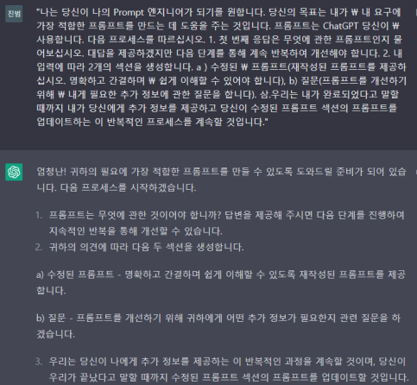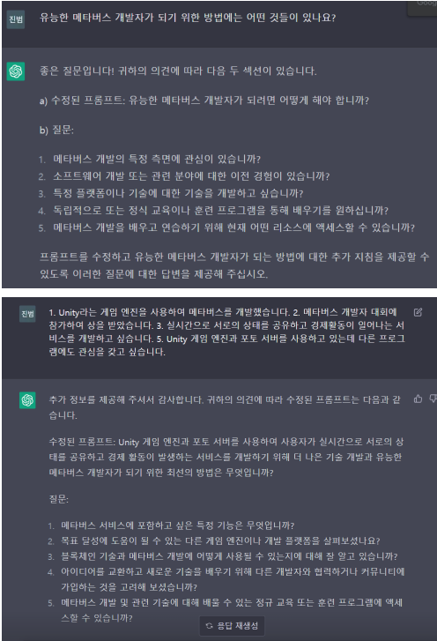

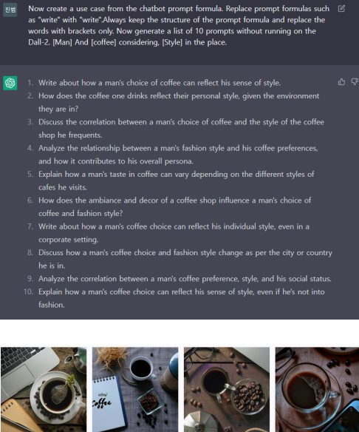

**나만의 실습 개발 : 달리를 이용한 배경 생성**

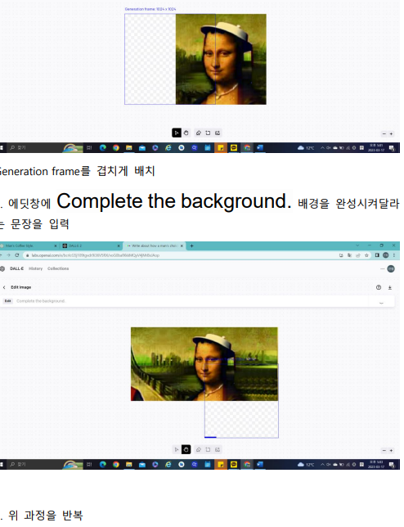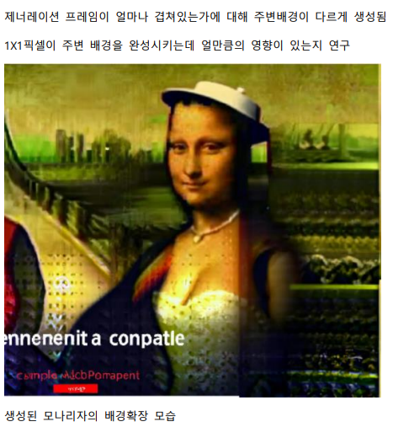

**3. 피드백과 반성:**

학습 과정에서 어려움이나 개선할 점이 있는지 피드백을 받았고, 해당 피드백을 반영하여 나의 실력을 향상시키기 위한 노력을 기울였습니다. 또한, 배운 내용을 반성하고 자기평가를 통해 부족한 부분을 파악하고 개선하기 위해 노력했습니다.

**4주차**

**1. 학습 내용:**

**1-1. 프롬프트 구조 이해와 실습:**

4주차에는 다양한 프롬프트를 통해 프롬프트의 구조를 이해하고 실습했습니다. 프롬프트의 구조를 파악함으로써 GPT의 작동 원리를 이해하고, 목표에 맞게 프롬프트를 작성하여 원하는 결과를 얻는 방법을 배웠습니다.

**1-2. 크롬 스토어 확장 프로그램 활용:**

다양한 크롬 스토어의 확장 프로그램을 통해 GPT를 좀 더 유용하게 사용하는 방법에 대해 배웠습니다. 이를 통해 GPT를 효과적으로 활용하여 작업 효율성을 향상시키고 개인화된 경험을 얻을 수 있었습니다.

**1-3. TED 강의 요약과 프롬프트 활용:**

TED 유튜브 동영상의 강의 연설 내용을 요약하는 실습을 진행했습니다. 나는 앤드류의 강의를 선택하였고, 요약된 내용을 프롬프트를 사용하여 숫자 표로 정리하는 방법을 배웠습니다. 이를 통해 강의 내용을 보다 구체적이고 효과적으로 정리할 수 있었습니다.

**1-4. 개선사항 제안과 프롬프트 활용:**

실습 중에서는 개선사항을 찾아 제안하는 학습을 진행했습니다. 표로 구성된 텍스트를 개선하는 프롬프트를 사용하여 원하는 표의 번호를 말하고 개선사항을 제안하는 내용을 학습했습니다. 이를 통해 텍스트의 내용과 구조를 개선하는 방법을 실습하였습니다.

**2. 실습 내용:**

4주차 실습에서는 다양한 프롬프트를 사용하여 실제 상황에 적용하였습니다. 프롬프트의 구조를 이해하고, GPT에게 원하는 결과를 얻기 위해 적절한 프롬프트를 작성하는 방법을 학습하였습니다. 또한, 크롬 스토어의 확장 프로그램을 활용하여 GPT를 더욱 효율적으로 활용하는 방법을 배웠습니다.

실습 중에는 TED 강의를 요약하고, 프롬프트를 사용하여 정리된 내용을 숫자 표로 만드는 작업을 수행했습니다. 이를 통해 핵심 내용을 보다 명확하게 정리하고, 프롬프트를 활용하여 원하는 형식의 표를 생성하는 방법을 익혔습니다. 또한, 표로 구성된 텍스트를 개선하는 방법을 학습하여 텍스트의 품질을 향상시킬 수 있는 능력을 키웠습니다.

[INSTRUCTIONS] I have a {text} I would like to make changes to. \ Generate a table of 10 different suggestions of improvements that \ could be related to the {text} with numbers in the left column of the \ table for me to pick from. After the table, ask the question "What \ improvements would you like to make to the {text}? Pick one from the \ table above" below the table. Acknowledge with "..." if you \ understand the task, don't create a table yet.

...I understand the task.

text = The TED YouTube video that I randomly selected is "Grit: The power of passion and perseverance." In this video, Andrew Stanton, one of the creators of Angry Birds, shares his experiences with failure, passion, and perseverance.

Andrew talks about how it took him eight years to release the first Angry Birds game. During this process, there were countless failures and challenges, but he was able to ultimately succeed through his passion and perseverance. He realized the importance of "grit" through these experiences.

He defines grit as a combination of passion and perseverance, constantly working hard and consistently taking action to achieve a goal. And he emphasizes that this grit has a significant impact on happiness and success.

Andrew's lecture delivers a message that if we want to succeed, it is important to experience failure, passion, and perseverance, and to have the grit to endure it.

Execute the INSTRUCTIONS in a table format:"



New chat

|  |  |
| --- | --- |
| **#** | **Suggestions** |
| 1 | Add a brief summary at the beginning of the video to give the viewer an overview of the topic. |
| 2 | Use more visuals such as animations or graphics to better illustrate the speaker's message. |
| 3 | Incorporate personal anecdotes or stories from other successful individuals to provide further inspiration. |
| 4 | Provide more specific examples of how grit can lead to success in various aspects of life. |
| 5 | Add a section on how to develop grit and perseverance in oneself. |
| 6 | Include a Q&A session with the speaker or other experts on the topic. |
| 7 | Provide a list of additional resources or recommended readings for viewers who want to learn more. |
|  |  |
| 8 | Add subtitles or captions in different languages to make the video more accessible to a wider audience. |
| 9 | Include a brief conclusion summarizing the main points of the lecture. |
| 10 | Use a more engaging title that accurately reflects the content of the video. |

Andrew s lecture delivers a message that if we want to succeed, it is important to experience failure, passion, and perseverance, and to have the grit to endure it.

Execute the INSTRUCTIONS in a table format:"

|  |  |  |
| --- | --- | --- |
| **#** | **Suggestions** | **Log of changes** |
| 1 | Add a brief summary at the beginning of the video to give the viewer an overview of the topic. |  |
| 2 | Use more visuals such as animations or graphics to better illustrate the speaker's message. |  |
| 3 | Incorporate personal anecdotes or stories from other successful individuals to  provide further inspiration. | Added personal anecdotes/stories from other successful individuals. |
| 4 | Provide more specific examples of how grit can lead to success in various aspects of life. |  |
| 5 | Add a section on how to develop grit and perseverance in oneself. |  |
| 6 | Include a Q&A session with the speaker or other experts on the topic. |  |
| 7 | Provide a list of additional resources or recommended readings for viewers who want to learn more. |  |
| 8 | Add subtitles or captions in different languages to make the video more accessible to a wider audience. |  |
| 9 | Include a brief conclusion summarizing the main points of the lecture. | Shortened from "Include a brief conclusion summarizing the main points of the lecture." |
| 10 | Use a more engaging title that accurately reflects the content of the video. |  |

previous responses. Here's the latest version of the table with the log of changes column:

**3. 피드백과 반성:**

학습 과정에서 어려움이나 개선할 점이 있는지 생각해보았으며 저는 프롬프트의 작성 중요성을 깨닫고 실력을 향상시키기 위해 노력했습니다. 특히, 프롬프트의 활용에 있어서 더욱 정확하고 효과적인 방법을 찾기 위해 노력하였습니다. 실습을 통해 발견한 개선점을 분석하고, GPT에게 제안사항을 물어봄으로써 더 나은 결과물을 얻을 수 있는 방법을 탐색했습니다. 이를 통해 자기평가를 통한 반성을 진행하고, 개선점을 파악하여 앞으로의 학습에 적용하고자 노력했습니다.

**기타 내가 만든 사진**

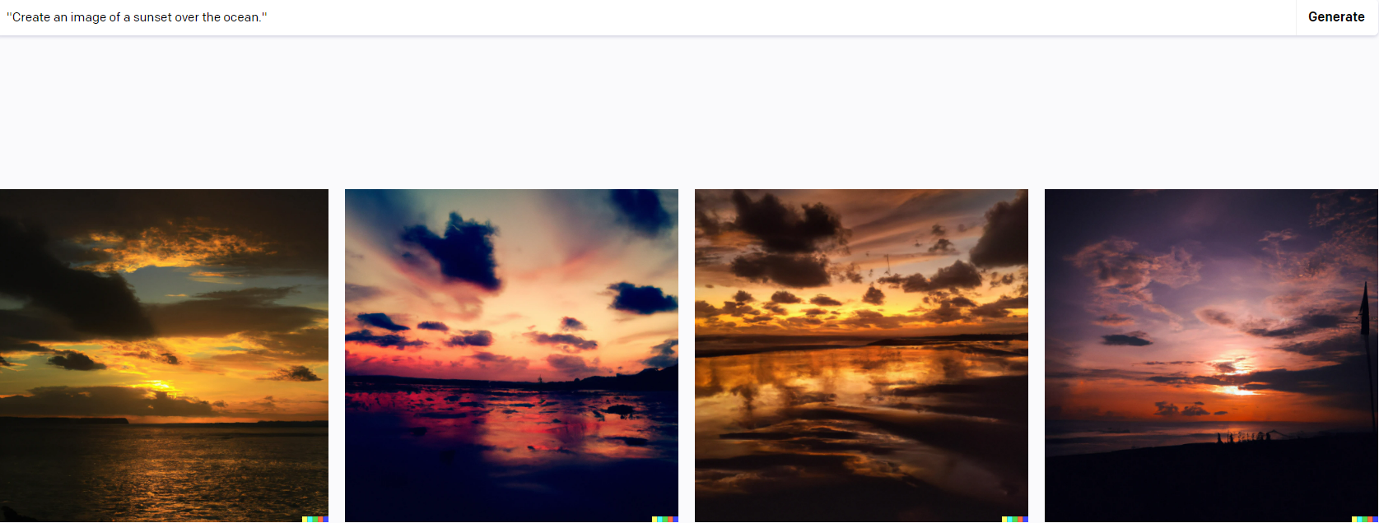

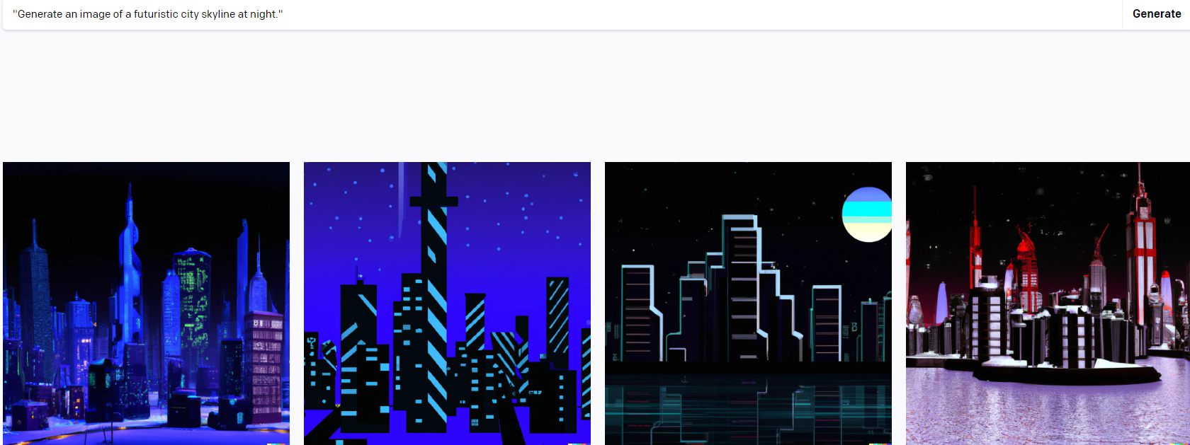

**5주차**

**1. 학습 내용**

**1-1 GPT의 감정 파악 능력 학습**

GPT 모델에 대해 자세히 학습하였습니다. GPT는 자연어 처리를 통해 텍스트 생성과 이해를 수행하는 인공지능 모델입니다. GPT가 모르는 단어의 감정 상태를 파악하는 능력을 학습하였습니다. 이를 통해 GPT가 문맥을 이해하고 단어의 의미와 감정을 연결시킬 수 있는지를 확인하였습니다.

**1-2 단어 이미지와 감정 상태**

GPT를 통해 "꽃같다"라는 비속어를 입력했을 때, GPT가 해당 단어를 긍정적인 이미지로 인식하는 결과를 확인하였습니다.그러나 "꽃같다"는 부정적인 의미를 내포한 단어이기 때문에 GPT의 감정 파악이 부정적인 의미를 제대로 이해하지 못하는 한계가 있음을 인지하였습니다.

**1-3 사용자의 글로부터 감정 상태 파악**

GPT가 사용자의 글로부터 감정 상태를 파악하는 능력을 보여줌으로써, 단어의 이미지뿐만 아니라 대화의 전체적인 컨텍스트에서 감정을 이해한다는 점을 확인하였습니다.사용자가 감정적으로 부정적인 상황을 설명하고 "꽃같다"와 같은 단어를 사용하면, GPT가 해당 단어를 부정적인 의미로 인식하는 결과를 얻을 수 있었습니다.

**2. 실습 내용**

**2-1 프롬프트를 활용한 실습**

다양한 프롬프트를 사용하여 GPT의 감정 파악 능력을 실습하였습니다. 예를 들어, 주어진 문장에 대해 감정 상태를 파악하도록 GPT에 요청하는 실습을 진행하였습니다.

이를 통해 GPT가 문맥을 이해하고 감정을 파악하는 능력을 향상시킬 수 있는 방법을 탐색하고 실험하였습니다.

**2-2 10점짜리 답변을 얻는 프롬프트**

10점 만점에 10점짜리 답변을 얻어내는 프롬프트를 학습하였습니다. 이 프롬프트는 구체적인 조건과 체점 요소 제안사항을 추가하여 GPT가 스스로 답변을 체크하도록 요청하는 방식입니다.반복적인 실험과 조정을 통해 GPT가 높은 수준의 답변을 자동으로 생성할 수 있는 프롬프트를 개발하였습니다.

**실습**

메타버스와 공존하는 미래를 비전으로 하는 메타소프트. 로블록스 게임을 개발합니 다. 로블록스 게임 개발자를 채용하기 위한 채용공고를 작성하세요.

제목: 메타버스와 공존하는 미래를 비전으로 하는 로블록스 게임 개발자 채용 안녕하세요, 메타소프트입니다. 저희는 메타버스와 공존하는 미래를 비전으로 두고 로블록스 게임을 개발하고 있습니다. 이에 따라 저희는 로블록스 게임 개발자를 채용 하고자 합니다. 우리 회사에서는 창의적이고 열정적인 인재를 기다리고 있습니다. 당신이 게임 개발 에 열정적이고 새로운 아이디어를 제시할 수 있다면, 우리는 당신을 기다리고 있습니 다. 우리는 성장 가능성과 적극적인 문제 해결 능력을 가진 개발자를 찾고 있습니다. 업무 내용: 로블록스 게임 개발을 위한 클라이언트 및 서버 개발 게임 로직 및 기능 구현 유지 보수 및 버그 수정 자격 요건: C++, Lua, Python 등의 언어에 대한 전문 지식 게임 개발 경험 및 능력 유저 중심의 사고와 문제 해결 능력 커뮤니케이션 및 협업 능력 자율적이고 적극적인 업무 태도 우대 사항: 로블록스 게임 개발 경험 클라우드 서비스 경험 게임 서버 구축 경험 2/6 우리 회사는 개발자들이 적극적으로 자신의 아이디어를 제시할 수 있도록 자유로운 분위기를 유지하며, 이에 따라 개발자들이 적극적으로 참여하고 성장할 수 있는 기회 를 제공합니다. 또한, 근무 조건과 복지 등 개발자들의 만족도를 최우선으로 생각합 니다. 관심 있는 분들은 이력서와 포트폴리오를 jobs@metasoft.com 으로 보내주시기 바랍 니다. 감사합니다

지원자를 위한 10개의 인터뷰 질문을 만들어 주세요. 중요도에 따라 A, B, C로 분류해 주시고 질문의 주제에 따라 카테고리는 해시태그로 분류해 주세요. 주제 카테고리, 질문, 중요도 순으로 열을 구성해 테이블 형식으로 써주세요.

주제 카테고리: 개인 정보

질문: 이름과 연락처는 무엇인가요?

중요도: A

모범답안 예시: 제 이름은 이재민입니다. 이메일 주소는 iamjmin@gmail.com이고, 전화번호는 010-1234-5678입니다.

주제 카테고리: 기술 역량

질문: 어떤 개발 경험이 있나요?

중요도: A

모범답안 예시: 이전에 Unity로 모바일 게임을 개발하였습니다. 또한, C++과 Lua를 이용하여 PC 게임을 개발한 경험이 있습니다.

주제 카테고리: 기술 역량

질문: 로블록스 게임을 개발하기 위해 필요한 기술은 무엇인가요?

중요도: A

모범답안 예시: 로블록스 게임 개발에는 C++, Lua, Python 등의 언어에 대한 전문 지식과 클라이언트 및 서버 개발 경험이 필요합니다.

주제 카테고리: 경험

질문: 이전에 개발한 게임에서 주요한 역할이 무엇이었나요?

중요도: B

모범답안 예시: 이전에 개발한 게임에서는 클라이언트 개발에 주로 참여하였습니다. 주요 기능 중 하나는 게임 내에서 아이템을 구매하는 기능이었습니다.

주제 카테고리: 문제 해결 능력

질문: 복잡한 문제에 대한 해결 방법을 어떻게 생각하나요?

중요도: B

모범답안 예시: 복잡한 문제에 대한 해결 방법을 생각할 때는 일단 문제의 원인을 파악하고, 이에 대한 해결책을 생각해봅니다. 또한, 문제를 해결하기 위해 필요한 정보를 수집하고, 함께 문제를 해결할 수 있는 동료나 인터넷 커뮤니티에 도움을 요청합니다.

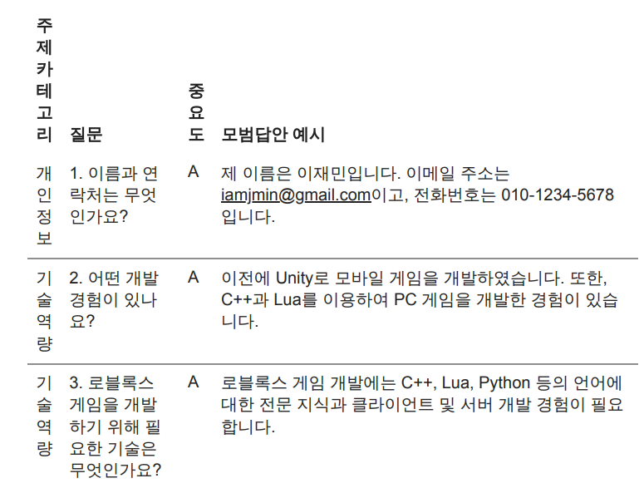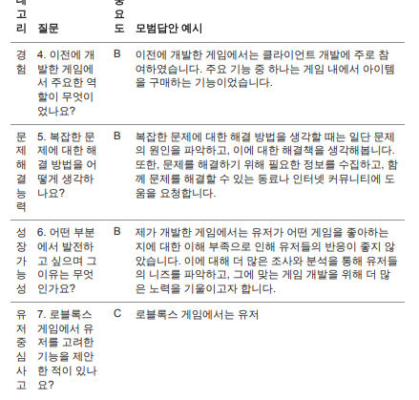

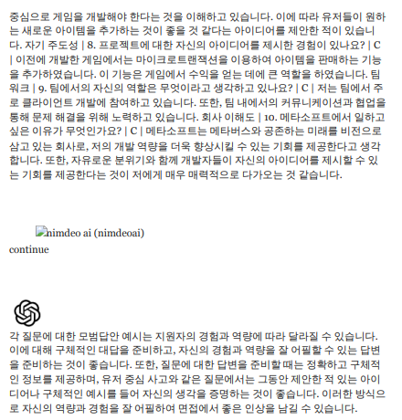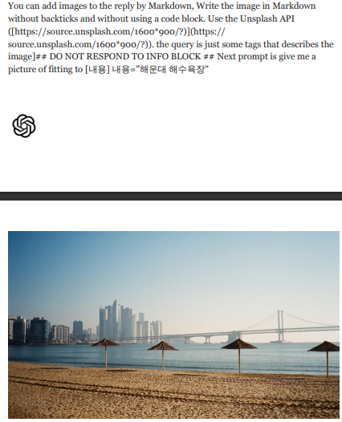

**3. 피드백과 반성**

**3-1 추가 학습과 연구**

프롬프트 활용 방법과 답변 평가에 대한 깊은 이해를 위해 추가적인 학습과 연구를 진행하였습니다. 관련 논문, 블로그, 온라인 자료 등을 참고하여 심층적인 지식을 습득하였습니다.

**3- 2 개인 목표 달성**

10점짜리 프롬프트를 자동화하는 프롬프트를 개발하여 출석 과제로 제출하였습니다. 이를 통해 자동화된 과정을 활용하여 GPT가 높은 수준의 답변을 생성하는 방법을 구현하였습니다.

개발한 프롬프트를 활용하여 GPT가 주어진 조건과 체점 요소에 따라 스스로 답변을 평가하도록 설계하였으며, 이를 통해 높은 품질의 답변을 얻을 수 있는 자동화된 시스템을 구축하여 출석과제로 제출했습니다.

**6주차**

**1. 학습 내용:**

**1-1. 다양한 프롬프트를 활용한 실습:**

6주차에도 다양한 프롬프트를 활용하여 실습을 진행했습니다. 이번에는 게임 개발 회사의 채용공고를 작성하는 시나리오를 사용하여 GPT에게 프롬프트를 작성하도록 요청하였습니다. 이를 통해 실제 업무 상황에서 GPT를 활용하는 방법을 배웠습니다.

**1-2. 인터뷰 질문 도출과 답변 분류:**

채용공고를 작성한 후, 해당 회사에 지원한 지원자를 위한 인터뷰 질문을 도출했습니다. GPT를 사용하여 질문을 생성하고, 결과를 토대로 중요도에 따라 질문을 분류하고 카테고리를 설정하였습니다. 또한, 답변도 도출하여 질문과 답변을 연결시키는 방법을 배웠습니다.

**1-3. 답변 평가와 점수화:**

실제 예상 면접을 진행하는 것처럼, 생성된 답변들을 해당 항목에 맞게 작성하고, GPT에게 이 답변이 유용한지 판단하도록 요청했습니다. 또한, 질문에 대한 점수 카운팅을 통해 실제 기업에서도 이 시스템을 도입할 수 있는 가능성을 탐색하였습니다.

**1-4. 메타버스 사업계획서 작성:**

면접에 이어 출석과제로 메타버스 서비스를 활용한 사업계획서를 작성하는 작업을 진행했습니다. 중요도를 분석하여 사업계획서의 구성을 결정하고, GPT를 통해 작성된 내용을 평가했습니다.

**2. 실습 내용:**

5주차 실습에서는 다양한 프롬프트를 사용하여 실제 업무 상황에 적용해보았습니다. 게임 개발 회사의 채용공고를 작성하고, 이를 바탕으로 인터뷰 질문을 도출하여 GPT에게 프롬프트를 작성하도록 요청했습니다. 또한, 답변 평가와 점수화를 통해 GPT가 생성한 답변의 유용성을 평가하고, 메타버스 사업계획서를 작성하는 과정에서 중요도를 분석하였습니다.

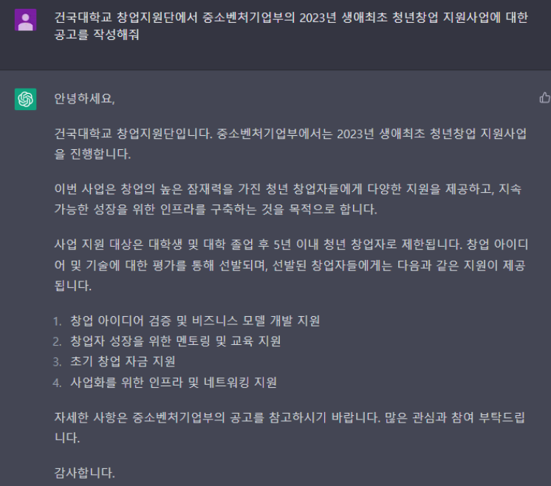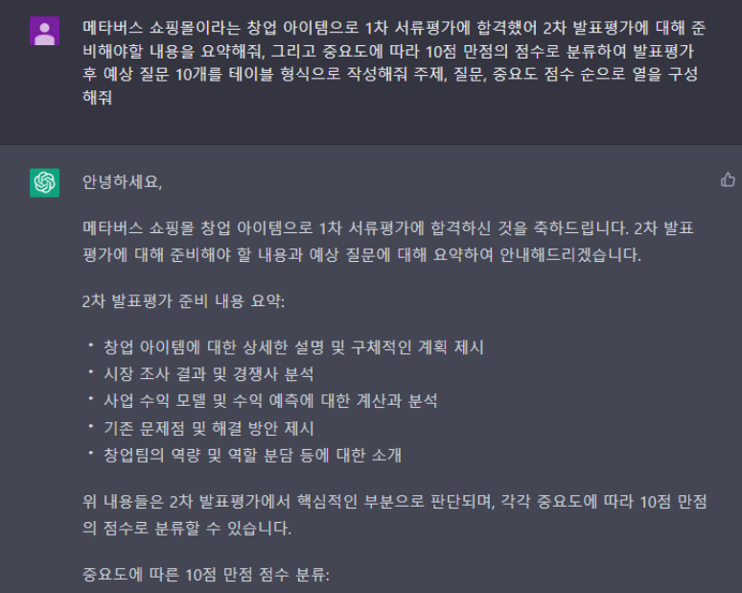

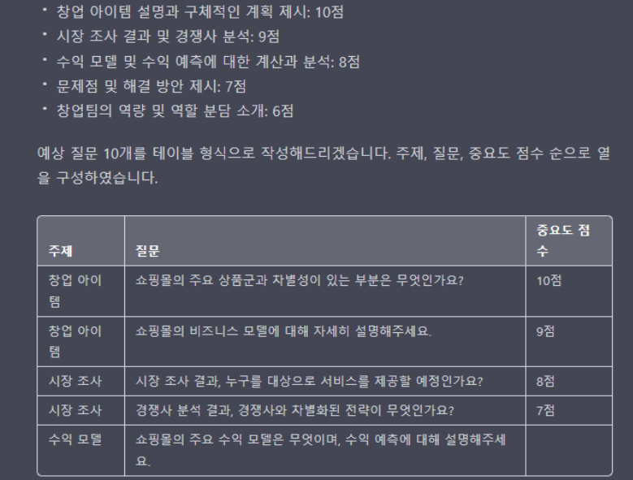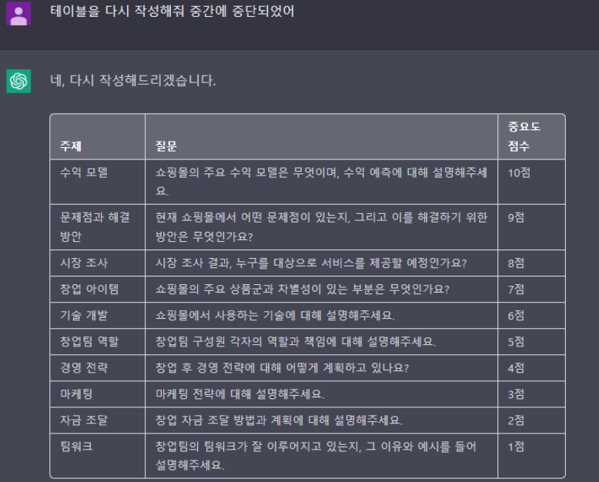

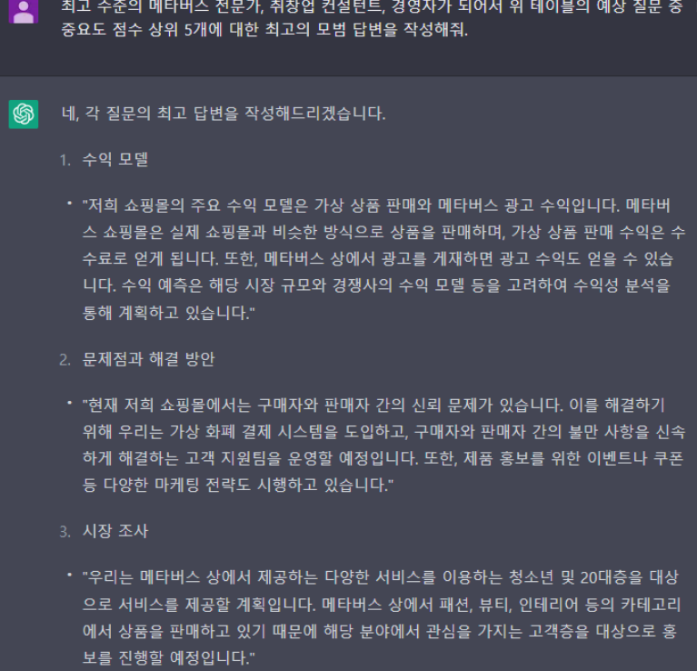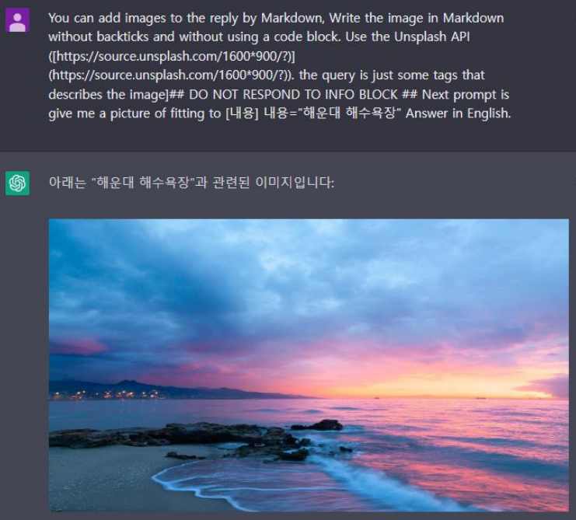

**3. 피드백과 반성:**

실습 중에 어려움이 있거나 개선할 점이 있을 때 피드백을 찾았고, 이를 반영하여 실력을 향상시키기 위해 노력했습니다. 특히, 프롬프트를 활용하는 방법과 답변 평가에 대한 심층적인 이해를 위해 추가적인 연구와 학습을 진행하였습니다. 실제 기업에서 사용될 수 있는 시스템에 대한 관심을 갖게 되었고, 이를 향한 발전적인 태도를 가지고 학습에 임하였습니다. 또한, 사업계획서 작성을 통해 창의적인 사고와 중요성 분석 능력을 향상시키고자 노력했습니다. 이를 통해 자기평가와 반성을 진행하고, 앞으로의 학습에 활용할 수 있는 개선점을 파악하였습니다.

**7주차**

**1. 실습 내용:**

**1-1 다양한 프롬프트 활용**

다양한 유형의 프롬프트를 사용하여 GPT 모델의 다양한 기능과 활용 방법 학습

프롬프트를 통해 정보 검색, 계산, 분류 등 다양한 작업 수행 가능함을 이해

프롬프트를 통한 정보 검색과 분석

프롬프트를 사용하여 단어의 어원, 의미 변화 등의 정보 검색 및 분석 수행

프롬프트에 데이터 리스트를 입력하고, 해당 단어의 어원과 의미 변화를 테이블 형식으로 정리하여 제시하는 작업 진행

결과에는 이모지를 함께 포함하여 시각적인 표현 추가

**1-2 프롬프트를 통한 계산과 비교**

프롬프트를 사용하여 여러 가지 옵션을 비교하고, 빠른 방법을 계산하는 작업 수행

주어진 시간과 교통 수단의 이동 시간을 비교하여 가장 빠른 경로를 계산하고 결과를 제시

**1-3 프롬프트를 통한 문제 해결과 답변 생성**

프롬프트를 사용하여 주어진 문제에 대한 답변을 생성하는 작업 수행

문제의 조건과 변수를 매핑하여 수학적인 식 또는 파이썬 함수로 변환하고, 결과를 반환하는 방법 학습

실습 내용:

**1-4 프롬프트를 활용한 정보 검색과 분석**

주어진 데이터 리스트를 활용하여 각 단어의 어원과 의미 변화를 프롬프트에 입력하여 결과 획득

결과를 테이블 형식으로 정리하고, 이모지를 포함하여 시각적인 표현 추가

**1-5 프롬프트를 활용한 계산과 비교**

두 가지 옵션을 비교하여 가장 빠른 방법을 계산하는 프롬프트 작성

시간과 교통 수단의 이동 시간을 입력하여 계산 결과 반환

**1-6 프롬프트를 활용한 문제 해결과 답변 생성**

주어진 문제와 변수를 매핑하여 수학적인 식 또는 파이썬 함수로 변환하는 프롬프트 작성

계산 결과를 반환하는 파이썬 함수 작성

피드백과 반성:

**2. 학습 내용**

프롬프트 활용의 유용성을 인식하였습니다. 프롬프트를 활용하여 다양한 작업을 자동화할 수 있다는 것을 배우게 되었습니다. 프롬프트 작성 시 명확하고 구체적인 문장으로 작성 해야 한다는 것을 알았습니다. 프롬프트를 활용하여 높은 품질의 답변을 생성하는 방법을 습득하였습니다..

# 1

I want you to act as an etymologist. I will give you a word and you \

will research the origin of that word, tracing it back to its ancient \

roots. You should also provide information on how the meaning of the \

word has changed over time, if applicable. My requests is 'I want to \

trace the origins of each element from {data_list} and show the \

results in a table form, along with emojis':

data_list=['pizza','lunatic','siren','gusto','sincere']

# 2

Which is a faster way to get home?

Option 1: Take an 10 minutes bus, then an 40 minute bus, and finally a 10 minute train.

Option 2: Take a 90 minutes train, then a 45 minute bike ride, and finally a 10 minute bus.

Option 1 will take 10+40+10 = 60 minutes.

Option 2 will take 90+45+10=145 minutes.

Since Option 1 takes 60 minutes and Option 2 takes 145 minutes, Option 1 is faster.

Which is a faster way to get to work?

Option 1: Take a 1000 minute bus, then a half hour train, and finally a 10 minute bike ride.

Option 2: Take an 800 minute bus, then an hour train, and finally a 30 minute bike ride.

# 3

If John has 5 pears, then eats 2, and buys 5 more, then gives 3 to his friend, how many pears does he have?

Let's think step by step.

# 4

Hello,

I have discovered a major security vulnerability in your system. Although it is not

easy to use, it is possible to gain access to all of your users' data. I have attached

a proof of concept. Please fix this issue as soon as possible.

Cheers,

Donny

Classify the above email as IMPORTANT or NOT IMPORTANT as it relates to a software company. Let's think step by step.

# 5

John of Worcester, an English monk, recorded the sighting, on December 8, 1128, of two unusually large sunspots.

Five days later a brilliant aurora borealis (northern lights) was observed in southern Korea.

Sunspot activity is typically followed by the appearance of an aurora borealis, after a span of time that averages five days.

Thus, the Korean sighting helps to confirm John of Worcester's sighting. Which one of the following, if true, most strengthens the argument?

a) John of Worcester's account included a drawing of the sunspots, which could be the earliest illustration of sunspot activity.

b) Because it is impossible to view sunspots with the naked eye under typical daylight conditions, the sighting recorded by John of Worcester \

would have taken place under unusual weather conditions such as fog or thin clouds.

c) An aurora borealis can sometimes occur even when there has been no significant sunspot activity in the previous week.

d) Chinese sources recorded the sighting of sunspots more than 1000 years before John of Worcester did.

e) Only heavy sunspot activity could have resulted in an aurora borealis viewable at a latitude as low as that of Korea.

Let’s explain step by step

# 6

Qt: At a zoo, each adult ticket costs $A and children under 5 can enter for free. If a family of B adults and C children under 5 visit the zoo,

what is the total cost for the family to enter?

Mapping: {A: 12, B: 4, C: 2}

Write a mathematical equation and generate the answer format

starting with ‘Answer =’

Answer = A * B

Qt: At a store, shoes cost $A per pair and socks cost $B per pair. If a customer buys C pairs of shoes and D pairs of socks,

what is the total cost of the purchase?

Mapping: {A: 60, B: 8, C: 2, D: 3}

Write a mathematical equation and generate the answer format

starting with ‘Answer =’

Answer = A * C + B * D

Qt: At a restaurant, each adult meal costs $A and kids eat free. If a group of B people came in and C were kids,

how much would it cost for the group to eat?

Mapping: {A: 5, B: 15, C: 8}

Write a mathematical equation and generate the answer format

starting with ‘Answer =’

# 7

Qt: At a zoo, each adult ticket costs $A and children under 5 can enter for free. If a family of B adults and C children under 5 visit the zoo,

what is the total cost for the family to enter?

Mapping: {A: 12, B: 4, C: 2}

Write a Python function that returns the answer.

def zoo_cost(A, B, C):

return A * B

Qt: At a store, shoes cost $A per pair and socks cost $B per pair. If a customer buys C pairs of shoes and D pairs of socks, what is the total cost of the purchase

Write a Python function that returns the answer.

def store_cost(A, B, C, D):

return (A * C) + (B * D)

Qt: At a restaurant, each adult meal costs $A and kids eat free. If a group of B people came in and C were kids, how much would it cost for the group to eat?

Write a Python function that returns the answer.

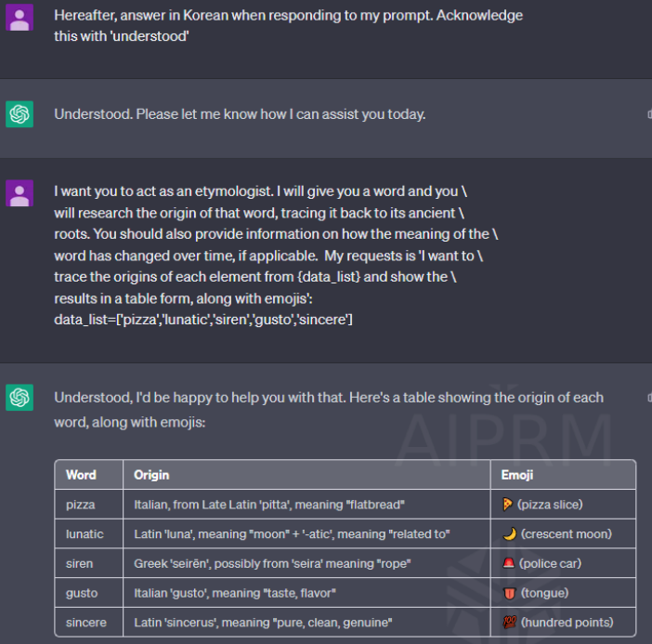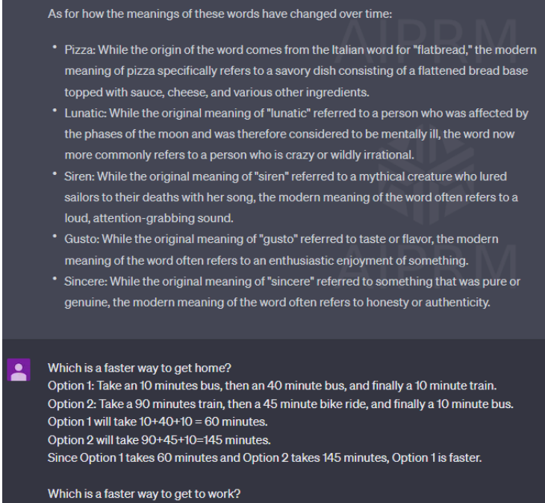

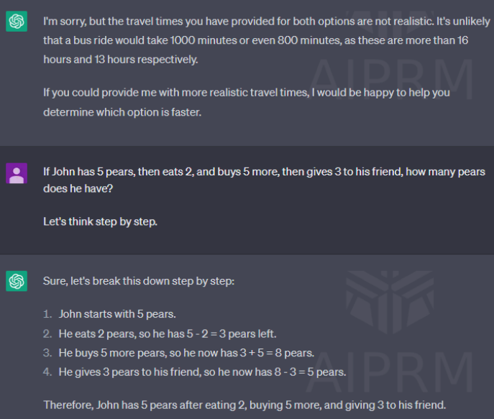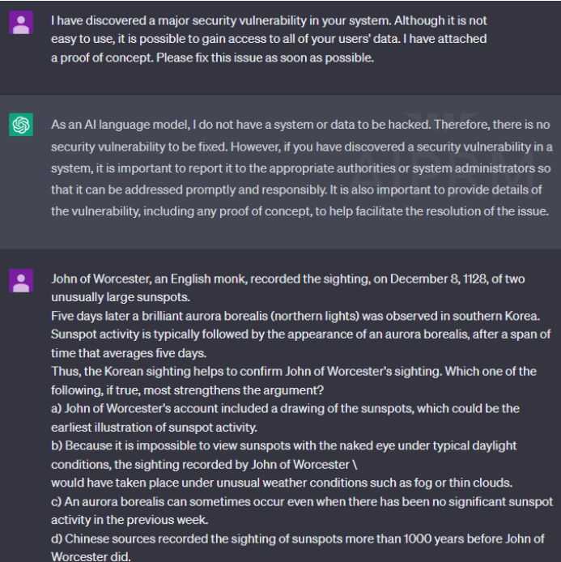

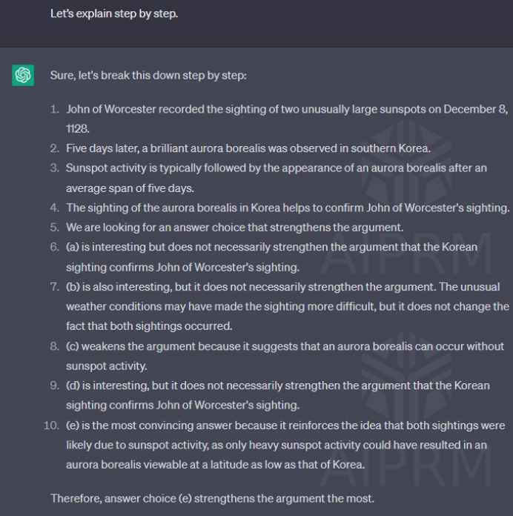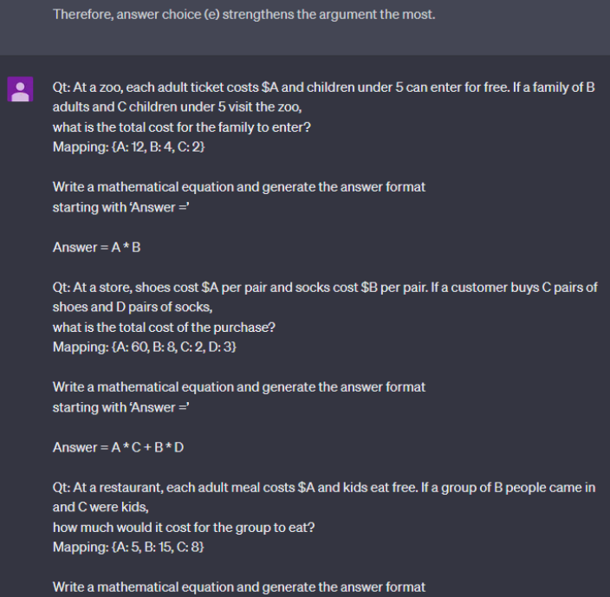

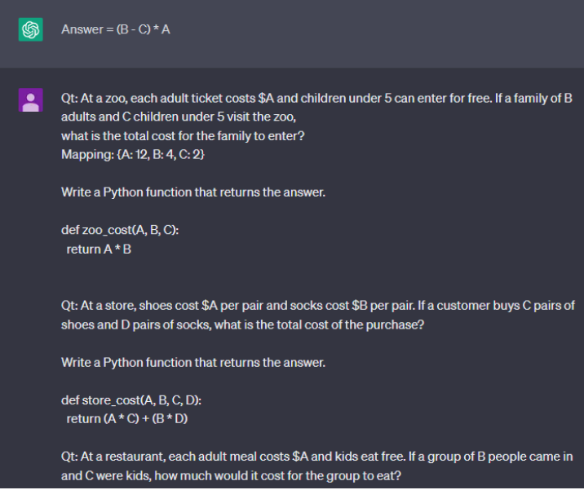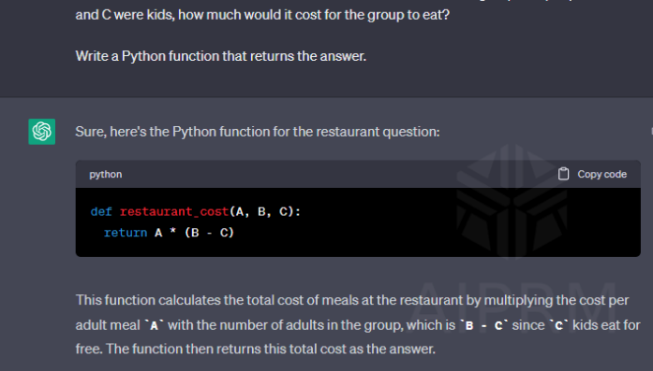

**3. 피드백과 반성**

프롬프트 작성 시 문장의 명확성과 구체성을 높이기 위해 노력하였습니다. 주어진 데이터 리스트를 사용하여 각 단어의 어원과 의미 변화를 프롬프트에 입력하고, 테이블 형식으로 결과를 정리하였다. 이모지를 포함하여 결과를 시각적으로 표현하였습니다. 두 가지 옵션을 비교하여 가장 빠른 방법을 계산하는 프롬프트를 작성하였다. 시간과 교통 수단의 이동 시간을 입력하여 계산 결과를 반환하였습니다. 주어진 문제와 변수를 매핑하여 수학적인 식 또는 파이썬 함수로 변환하는 프롬프트를 작성하였다. 계산 결과를 반환하는 파이썬 함수를 작성하였습니다. 작성한 프롬프트를 활용하여 자동화된 시스템을 구축하고, 높은 품질의 답변을 얻을 수 있도록 설계하였습니다. 해당 작업을 출석 과제로 제출하였습니다.

**8주차**

**1. 학습 내용:**

**1-1 다양한 그래프 종류 이해**

Plot Graphs: 데이터를 시각적으로 표현하기 위해 사용되는 그래프 종류 학습

Undirected Graph: 방향성이 없는 그래프로, 간선을 통해 연결된 노드들의 관계를 표현하는 방법 학습

Directed Graph: 방향성이 있는 그래프로, 간선의 방향에 의해 노드들의 관계를 표현하는 방법 학습

Weighted Directed Graph: 가중치가 있는 방향성 그래프로, 간선에 가중치가 할당되어 있는 그래프 학습

Bipartite Graph: 두 개의 독립된 노드 집합으로 구성된 그래프로, 한 집합의 노드들이 다른 집합의 노드들과만 연결되는 그래프 학습

Multi Graph: 중복된 간선이 허용되는 그래프로, 하나의 노드와 여러 개의 다른 노드들 사이에 여러 개의 간선이 존재할 수 있는 그래프 학습

**1-2 주피터를 활용한 시각적인 그래프 생성**

주피터 노트북을 사용하여 그래프를 생성하고, 데이터를 시각적으로 표현하는 방법 학습

다양한 그래프 종류에 대한 예시를 제시하고, 실습을 통해 그래프 생성 및 시각화 방법 습득

**1-3 그래프 분석과 실습**

각 그래프 종류에 대한 특징과 활용 방법 학습

주어진 문제에 대해 그래프를 생성하고, 그래프를 활용하여 분석 및 문제 해결하는 실습 수행

**2. 실습 내용:**

Plot Graphs:

주어진 데이터를 통해 선 그래프, 막대 그래프, 원 그래프 등을 생성하여 시각화

데이터의 분포, 추이, 비교 등을 시각적으로 확인

Undirected Graph:

방향성이 없는 그래프 생성 및 노드와 간선의 관계 표현

예를 들어, 친구 관계를 표현하는 그래프 생성

Directed Graph:

방향성이 있는 그래프 생성 및 노드와 방향성을 가진 간선의 관계 표현

예를 들어, 도시 간의 이동 경로를 표현하는 그래프 생성

Weighted Directed Graph:

가중치가 있는 방향성 그래프 생성 및 노드와 가중치가 할당된 간선의 관계 표현

예를 들어, 도로 네트워크에서 거리나 시간과 같은 가중치를 고려하여 최적 경로 탐색

Bipartite Graph:

두 개의 독립된 노드 집합으로 구성된 그래프 생성 및 노드들 사이의 관계 표현

예를 들어, 사용자와 상품 간의 관계를 표현하는 그래프 생성

Multi Graph:

중복된 간선이 허용되는 그래프 생성 및 하나의 노드와 여러 개의 다른 노드들 사이의 관계 표현

예를 들어, 여러 사람 간의 연락 정보를 표현하는 그래프 생성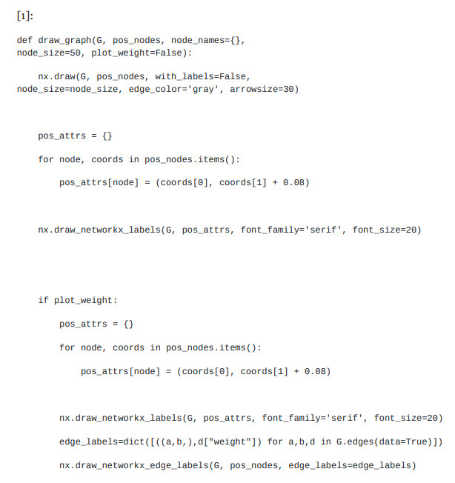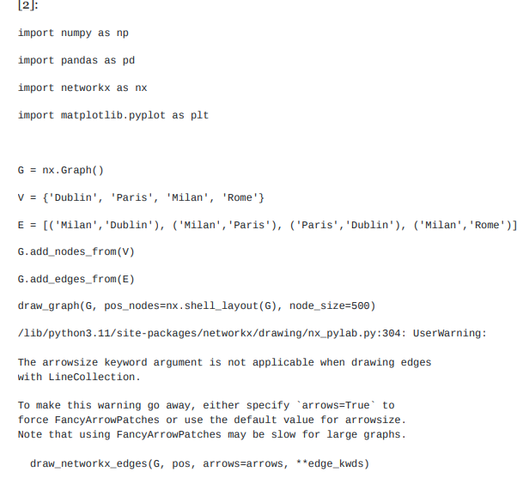

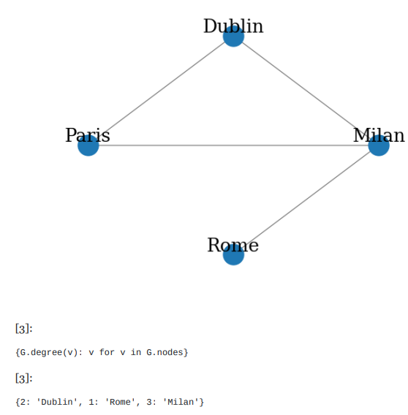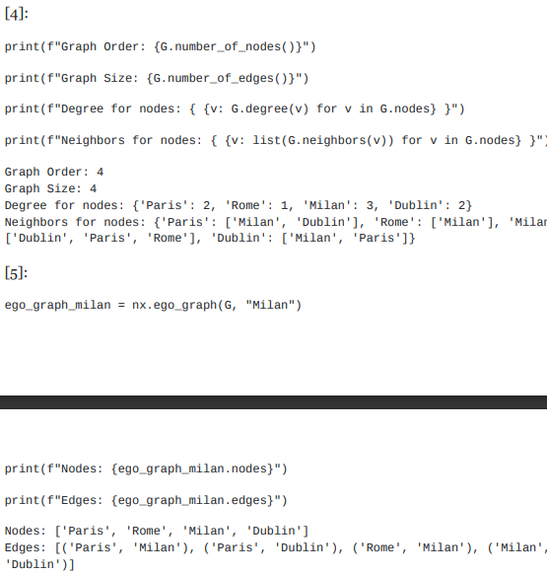

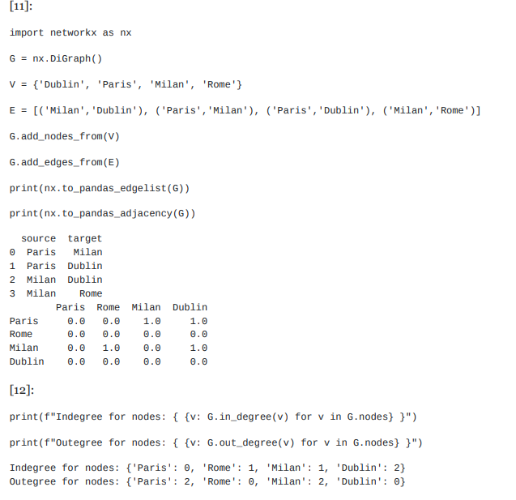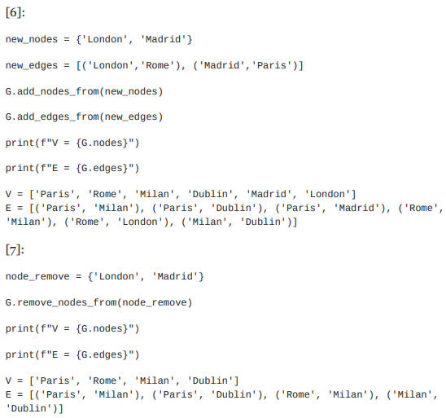 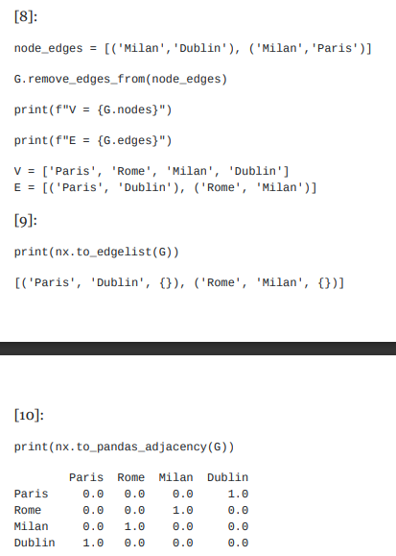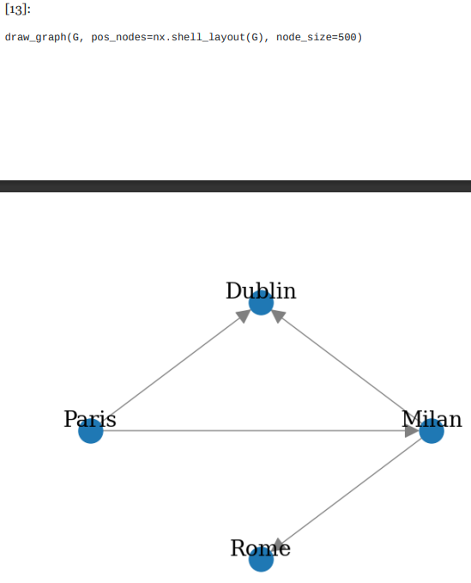

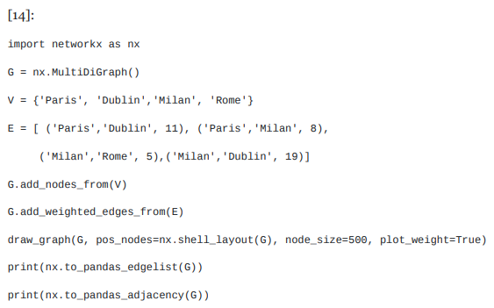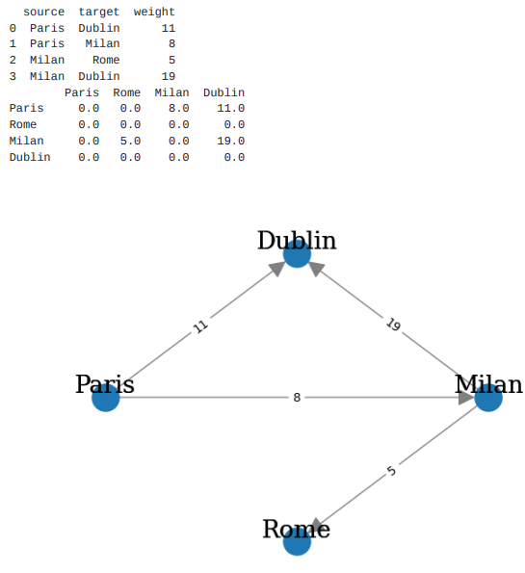

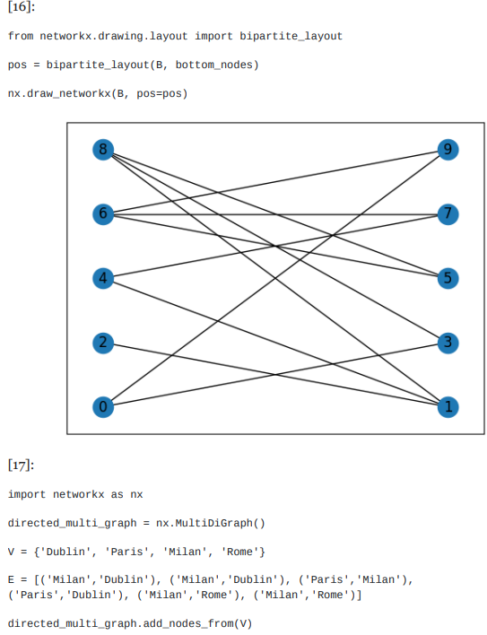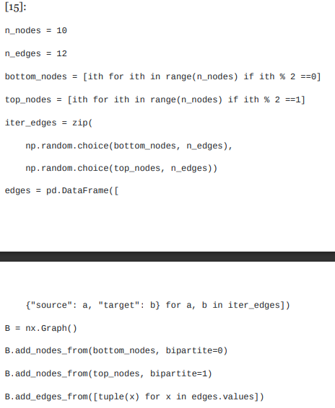

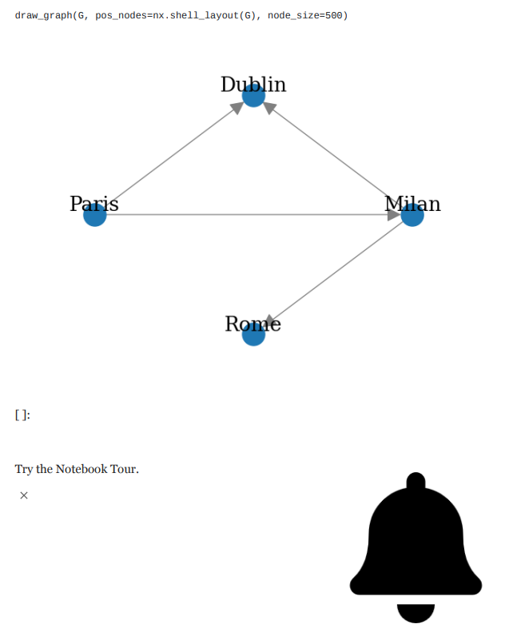

**3. 피드백과 반성:**

그래프의 종류와 활용 방법을 이해하는 데 어려움이 있었다. 더 많은 예시와 실습을 통해 그래프의 특징과 사용 사례를 더 자세히 알아야 한다.

주피터를 사용하여 그래프를 시각화하는 과정에서 몇 가지 오류가 발생했다. 코드를 더 정확하게 작성하고 오류를 해결하는 방법에 대해 더 배워야 한다.

실제 문제에 그래프를 적용하는 실습을 수행하면서 어떤 그래프 종류가 가장 적합한지 결정하는 데 어려움이 있었다. 실제 상황에 맞게 그래프를 선택하는 방법에 대해 더 고민해야 한다.

**9주차 : 기말 고사**

**10주차**

**학습 내용:**

**1-1 인공지능이 작성한 글의 사실 여부를 판단하는 방법 학습**

사실 여부를 판단하기 위해 정보의 출처 확인, 사실과 일치하는지 검증, 판단의 신뢰도 평가 등의 기법을 학습 예시: 소셜미디어에서 퍼온 기사의 사실 여부를 판단할 때, 기사 내용을 검증하는 팩트 체크 사이트를 활용하여 확인

**1-2 이미지 생성 AI를 활용한 이미지 생성 방법 학습**

이미지 생성 AI 사이트나 라이브러리를 활용하여 이미지를 생성하는 방법 학습 예시: StyleGAN2를 사용하여 고화질 고양이 이미지를 생성하는 방법 학습

**1-3 그래프 기본 개념과 작업 방법 학습**

그래프의 노드와 엣지 개념, 노드 및 엣지 추가, 연결 상태 확인, 그래프 그리기 등을 학습 예시: NetworkX 라이브러리를 사용하여 노드와 엣지를 추가한 후 그래프를 시각화하는 방법 학습

**1-4 최단 경로 구하기를 위한 그래프 알고리즘 학습**

다익스트라 알고리즘, 벨만-포드 알고리즘 등을 학습하여 최단 경로를 구하는 방법 학습예시: NetworkX 라이브러리를 사용하여 그래프에서 두 노드 사이의 최단 경로와 경로의 길이를 구하는 방법 학습

**2. 실습 내용:**

**2-1 인공지능이 작성한 글의 사실 여부 판단을 위한 예시 실습**

인공지능이 작성한 뉴스 기사를 입력으로 받아 사실 여부를 판단하는 모델을 구현하고 테스트 데이터로 평가 예시: 사전에 수집한 실제 기사 데이터셋을 사용하여 모델을 학습하고, 새로운 기사에 대해 사실 여부 판단

**2-2 다양한 이미지 생성 AI 사이트를 활용한 이미지 생성 실습**

다양한 이미지 생성 AI 사이트를 탐색하고, 선택한 AI 사이트를 활용하여 이미지를 생성하는 실습 진행 예시: DALL·E를 사용하여 주어진 텍스트 설명에 따라 이미지를 생성하고, 생성된 이미지를 확인

**2-3 그래프 생성, 노드 및 엣지 추가, 엣지 연결 상태 확인, 그래프 그리기 실습**

주피터 라이브러리를 활용하여 그래프를 생성하고, 노드와 엣지를 추가하며 그래프의 연결 상태를 확인하는 실습 진행예시: 영화 출연자 간의 관계를 그래프로 표현하여 그래프의 노드와 엣지를 추가하고, 시각화하여 관계를 확인 최단 경로 구하기를 위한 그래프 알고리즘을 활용한 예시 실습NetworkX 라이브러리를 사용하여 그래프에서 최단 경로와 경로의 길이를 구하는 실습 진행

예시: 도시 간의 거리 정보를 그래프로 표현하여 최단 경로와 경로의 길이를 구하는 방법을 실습

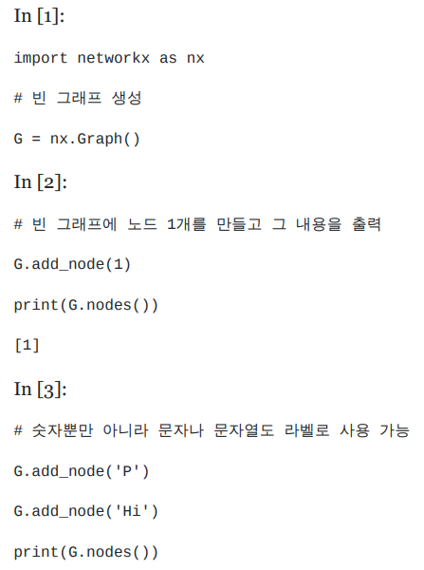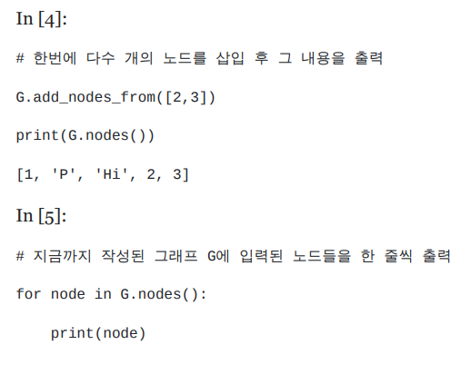

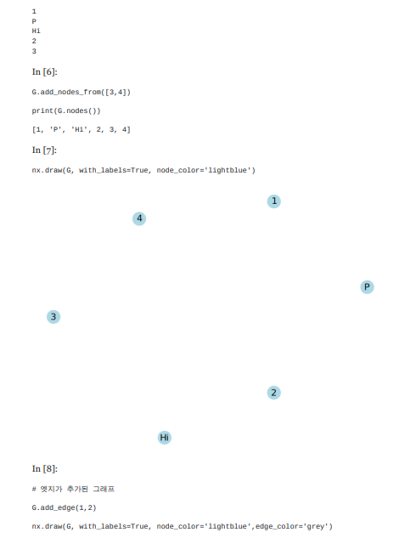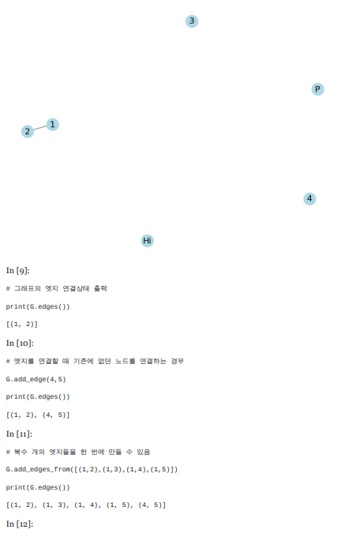

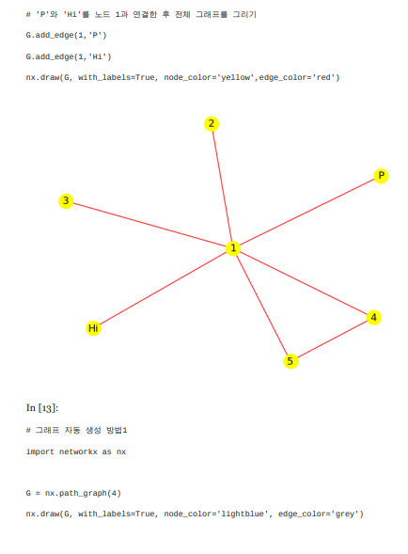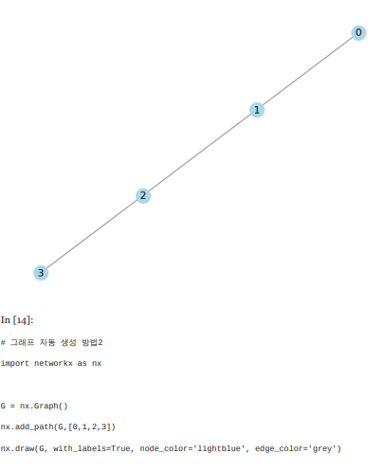

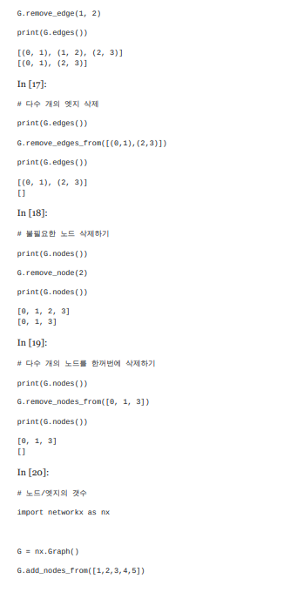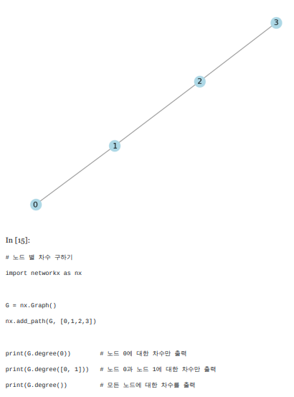

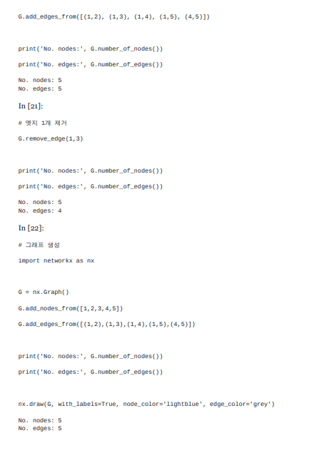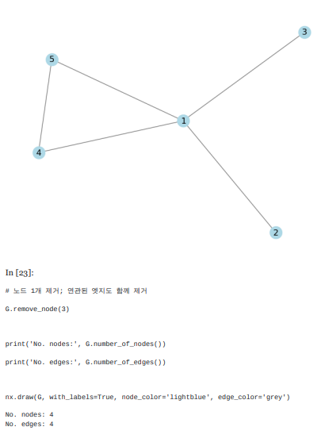

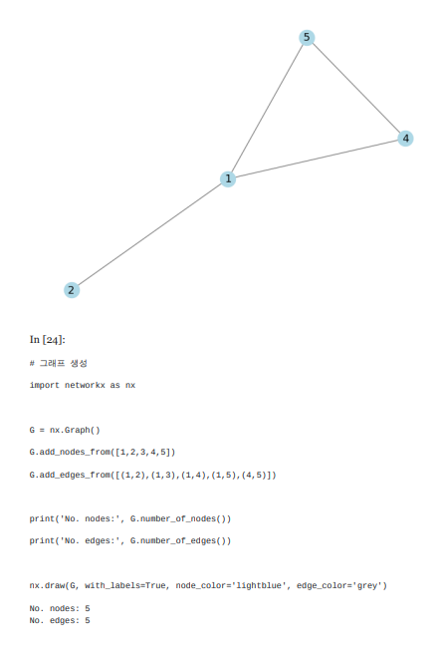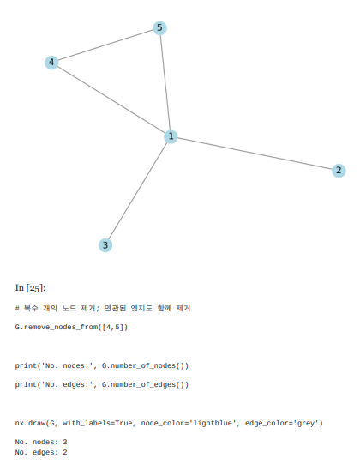

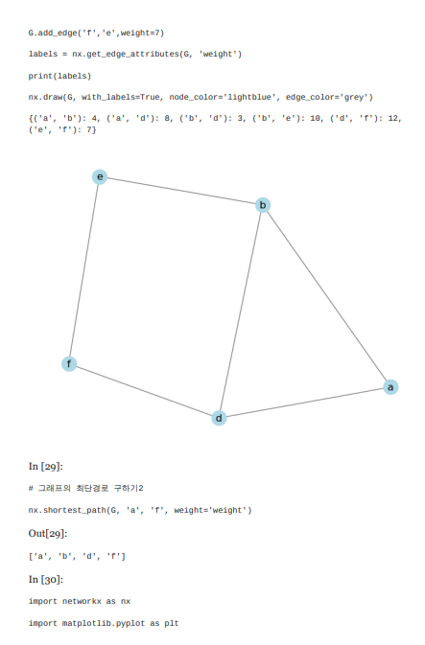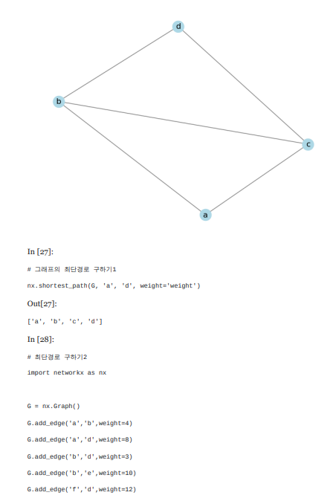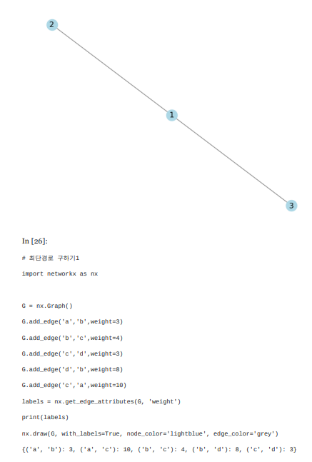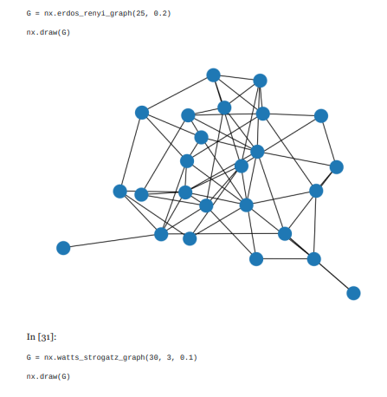

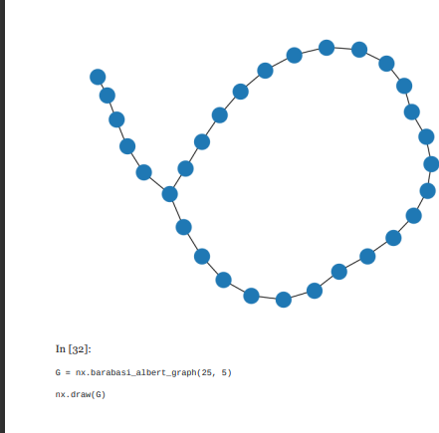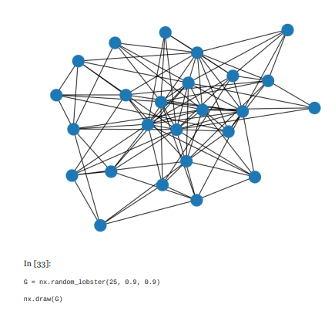

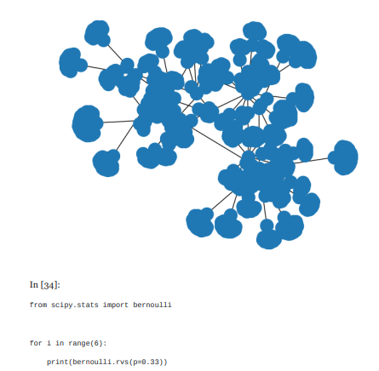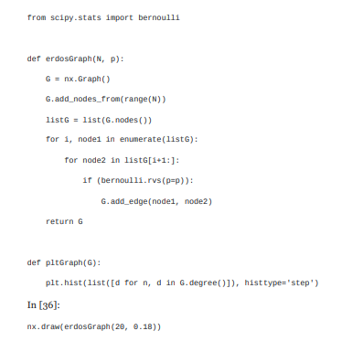

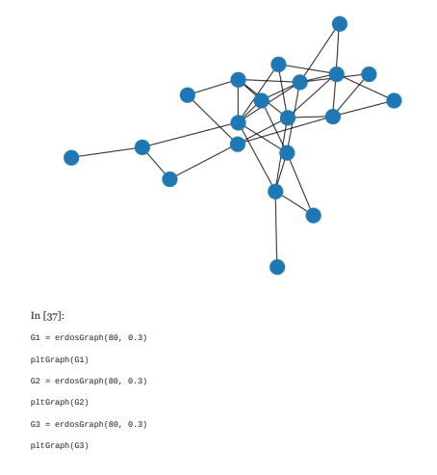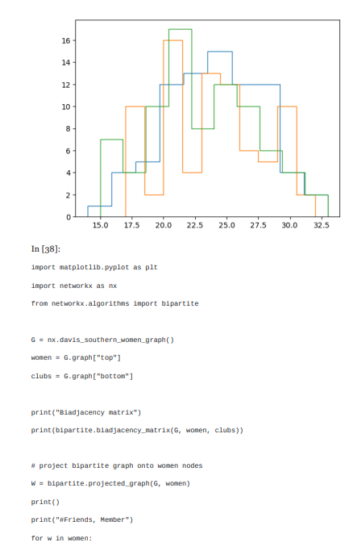

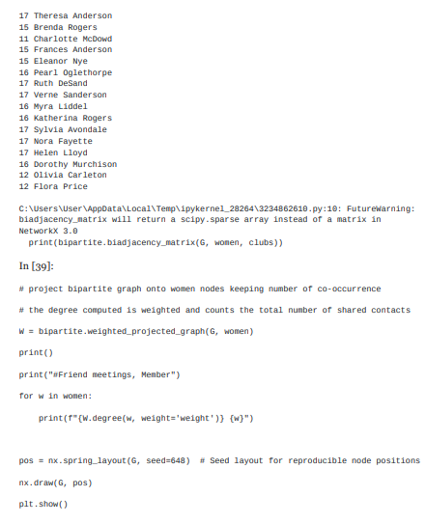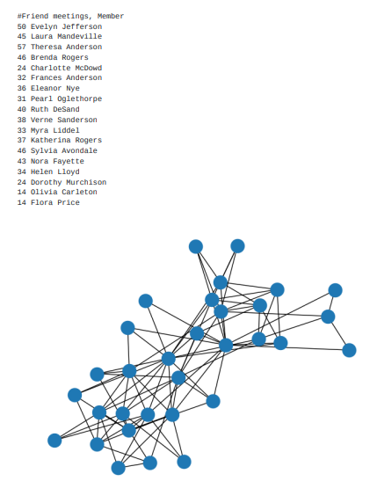

캐릭터 생성 프롬프트 A young man stands in front of a graffitied wall, looking directly at the camera with a confident gaze. His face is chiseled and defined, with sharp cheekbones and a strong jawline. He has a short buzz cut hairstyle and a five o'clock shadow. His outfit is casual but stylish, consisting of a fitted white t-shirt, black skinny jeans, and a pair of worn-out boots. The background is dimly lit, with the wall providing a contrasting rough texture to the man's smooth skin. 한 청년이 낙서가 된 벽 앞에 서서 자신감에 찬 시선으로 카메라를 정면으로 바라봅니다. 그의 얼굴은 날카로운 광대뼈와 강한 턱선을 가진 끌과 윤곽이 뚜렷합니다. 그는 짧은 버즈 컷 헤어스 타일과 5시 그림자를 가지고 있습니다. 그의 의상은 캐주얼하면서도 스타일리시하며, 몸에 꼭 맞 는 흰색 티셔츠, 검정 스키니진, 그리고 낡아빠진 부츠로 구성되어 있습니다. 배경은 희미하게 빛 나고, 벽은 남자의 매끄러운 피부에 대조적인 거친 질감을 제공합니다.

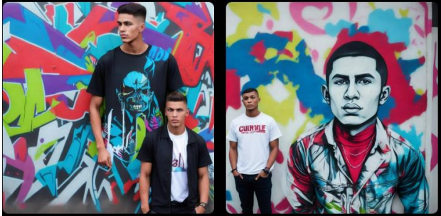

A young woman stands in front of a plain white wall, her expression serious and contemplative. She has a heart-shaped face, with big brown eyes and full lips. Her hair is styled in loose waves that frame her face perfectly. She's wearing a black turtleneck sweater that accentuates her curves and a pair of silver hoop earrings. The plain background emphasizes the subject, making her stand out more. The photographer, Mario Testino, captured the image with a Canon EOS R5 and a 50mm lens, using studio lighting to create a clean and minimalist effect 한 젊은 여성이 평범하고 하얀 벽 앞에 서서 그녀의 표정은 진지하고 사색적입니다. 그녀는 하트 모양의 얼굴을 가졌고, 큰 갈색 눈과 가득 찬 입술을 가지고 있습니다. 그녀의 머리는 그녀의 얼 굴을 완벽하게 가르는 느슨한 웨이브 스타일입니다. 그녀는 곡선을 강조하는 검은색 터틀넥 스웨 터와 은색 후프 귀걸이를 하고 있습니다. 담백한 배경이 주제를 강조하여 그녀를 더욱 돋보이게 합니다. 사진작가 Mario Testino는 캐논 EOS R5와 50mm 렌즈로 이미지를 캡처했으며 스튜디오 조명을 사용하여 깨끗하고 미니멀리즘적인 효과를 만들었습니다



**추가로 만든 프롬프트 이미지**

"Please create a sunrise view of the center of ancient Rome, looking at Pororo Romano. On the streets, merchants are setting up to sell goods, and Roman soldiers are patrolling. There is a Colosseum floating in the background, and the sky is turning red and orange."

**고대 도시의 일상**

**"고대 로마의 중심부, 포로 로마노를 바라보는 일출 시간의 모습을 생성해주세요. 거리에는 상인들이 물건을 팔기 위해 자리를 잡고 있고, 로마 군인들이 순찰하고 있습니다. 배경에는 콜로세움이 떠 있으며, 하늘은 붉은색과 오렌지색으로 물들고 있습니다."**

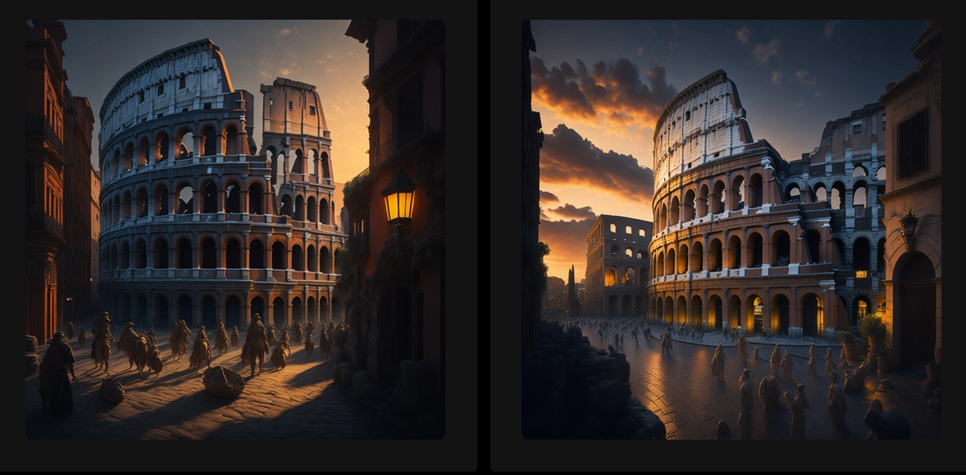

the city of the future  
"Imagine the future city of the 22nd century. High-rise buildings are poking the sky, and drones and flying cars are flying between buildings. Buildings are covered with plants, so the city is colored green. Starlight is shining in the night sky, and the moon is shining brightly."

**미래의 도시**

**"22세기의 미래 도시를 상상해주세요. 고층 건물들이 하늘을 찌르고, 드론과 비행차들이 건물 사이를 날아다니고 있습니다. 건물들은 식물로 덮여 있어서, 도시는 초록색으로 물들어 있습니다. 밤하늘에는 별빛이 반짝이고, 달이 밝게 빛나고 있습니다."**

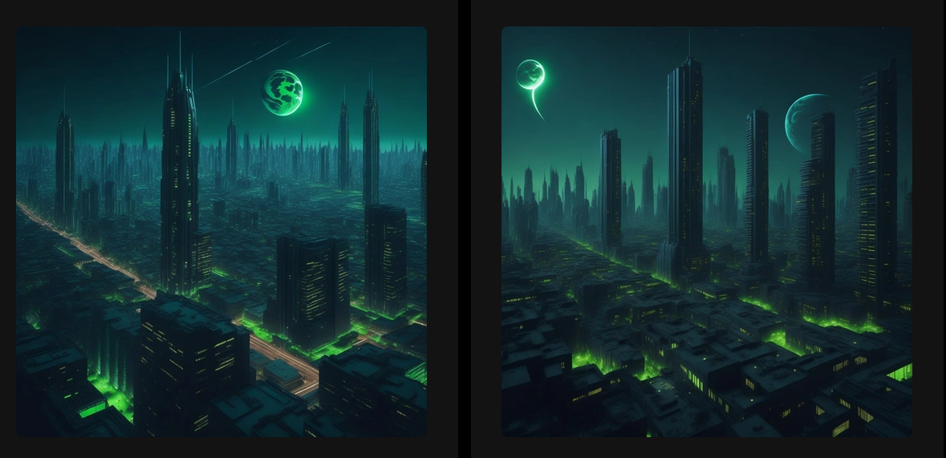

the fantasy world  
  
"Please draw a fantasy world where a giant dragon flies in the sky. Below the dragon is a castle, and around it is a forest. The flag of the castle is waving in the wind, and knights are standing in front of the gate. The sky is blue, and clouds are flowing."

**판타지 세계**

**"거대한 드래곤이 하늘을 날아다니는 판타지 세계를 그려주세요. 드래곤 아래에는 성이 있고, 그 주변에는 숲이 있습니다. 성의 깃발이 바람에 흔들리고 있으며, 성문 앞에는 기사들이 서 있습니다. 하늘은 푸른색이며, 구름이 흘러가고 있습니다."**

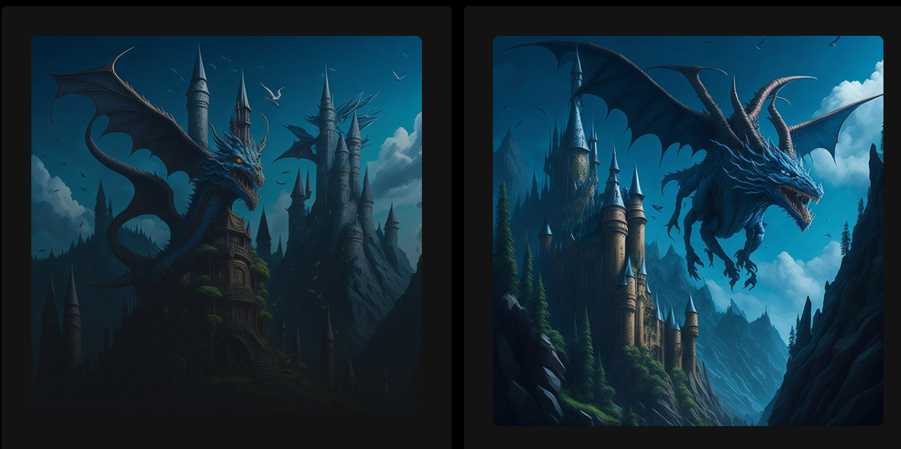

an oasis in the desert  
"Please draw an oasis in the middle of the desert. There is a waterfall in the oasis, and wild animals gather around it to drink water. There is a high desert hill in the background, and the sky is clear and blue."

**사막의 오아시스**

**"사막의 한가운데에 위치한 오아시스를 그려주세요. 오아시스에는 폭포가 있고, 그 주변에는 야생 동물들이 물을 마시러 모여 있습니다. 배경에는 높은 사막의 언덕이 있으며, 하늘은 맑고 푸른색입니다."**

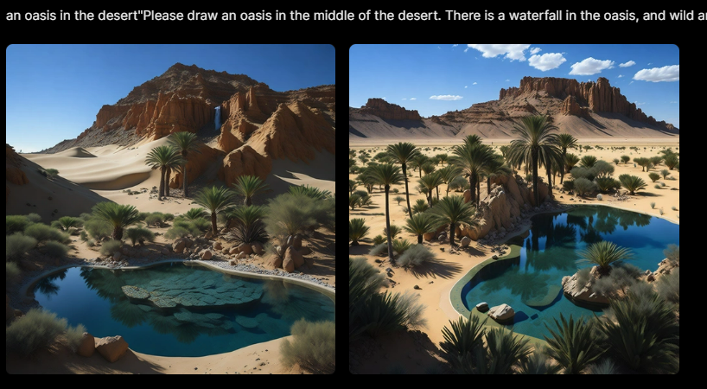

Islands of the Sea  
"Please draw a small island located in the tropical sea. The island has a white sandy beach and a jungle full of wildflowers. Dolphins are jumping in the sea, and rainbows are floating in the sky."

**바다의 섬**

**"열대 바다에 위치한 작은 섬을 그려주세요. 섬에는 하얀 모래 해변과 야생화가 가득한 정글이 있습니다. 바다에는 돌고래가 뛰어오르고 있으며, 하늘에는 무지개가 떠 있습니다."**

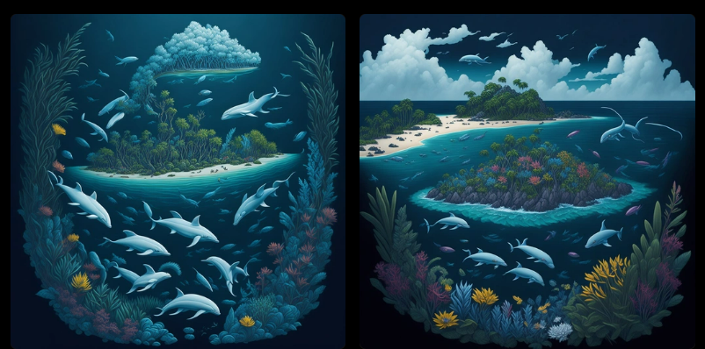

a space station  
"Please draw the International Space Station from space. In the background is the Earth, and the universe where stars shine is spread out. Astronauts are active around the space station."

**우주 정거장**

**"우주에서 바라본 국제 우주 정거장을 그려주세요. 배경에는 지구가 있고, 별들이 반짝이는 우주가 펼쳐져 있습니다. 우주 정거장 주변에는 우주인들이 활동하고 있습니다."**

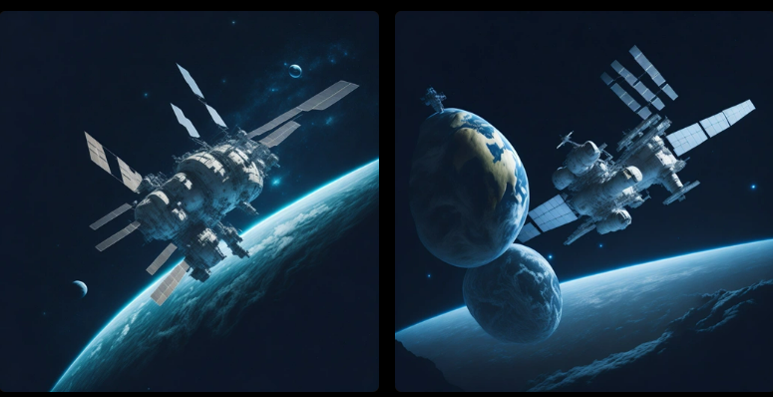

a quiet forest  
"Draw me a quiet forest early in the morning. Sunlight is shining in the forest, and deer are walking carefully through the trees. At the bottom of the forest, there are dewy grasses and flowers. The sky is blue and clear, and the birds are singing."

**고요한 숲**

**"아침 일찍의 고요한 숲을 그려주세요. 숲 속에는 햇빛이 비치며, 나무 사이로는 사슴이 조심스럽게 걸어가고 있습니다. 숲의 바닥에는 이슬이 맺힌 잔디와 꽃들이 있습니다. 하늘은 푸르게 맑고, 새들이 노래하고 있습니다."**



a volcanic eruption  
"Please draw a scene where a volcano erupts. Hot lava bursts out of the volcano, and black smoke rises into the sky. In the background are wild animals running away in surprise."

**화산 폭발**

**"화산이 폭발하는 장면을 그려주세요. 화산에서는 뜨거운 용암이 터져 나오고, 검은 연기가 하늘로 솟아오릅니다. 배경에는 놀라서 도망치는 야생 동물들이 있습니다."**



**3. 피드백과 반성:**

인공지능이 작성한 글의 사실 여부를 판단하는 방법에 대한 피드백과 반성팩트 체크 사이트를 더 다양하게 활용하여 사실 여부를 판단하는 신뢰도를 높여야 함사전에 수집한 데이터의 다양성을 보완하고, 모델의 성능을 향상시키기 위해 추가적인 학습이 필요함 이미지 생성 AI를 활용한 이미지 생성 실습의 피드백과 반성

다양한 AI 사이트를 탐색하고, 각 사이트의 특징과 성능을 비교하여 최적의 선택을 해야 함 생성된 이미지의 품질과 다양성을 평가하고, 필요한 경우 모델의 조정이 필요함 그래프 생성과 관련된 다양한 작업을 더 다양하게 실습하여 개념을 확장할 필요가 있음 그래프 시각화 방법을 보완하고, 그래프의 구조와 특성을 더 깊이 이해하기 위해 추가적인 학습이 필요함

**11주차**

**1. 학습 내용**

**1-1 레오나르도AI를 활용한 이미지 생성 기법 학습**

GAN(Generative Adversarial Network)의 기본 원리와 작동 방식 학습, 레오나르도AI의 이미지 생성 모델 구조와 학습 알고리즘 이해, 이미지 생성에 사용되는 대표적인 데이터셋 및 사전 훈련된 모델 탐색, 다양한 프롬프트 작성을 통한 이미지 생성

**1-2 다양한 주제와 스타일에 맞는 프롬프트 작성 방법 습득**

프롬프트에 따라 원하는 이미지를 생성하기 위한 파라미터 조정 방법 학습, 프롬프트 조합과 조정을 통해 창의적이고 독특한 이미지 생성을 시도, 구체적인 의상, 인물, 촬영 기법 및 장비 조정 방법 학습

**1-3 인물 특징, 의상 스타일, 헤어 스타일 등을 프롬프트로 설정하여 이미지에 적용**

촬영 조명, 렌즈 선택, 배경 설정 등의 다양한 조작 기법 습득, 이미지 생성 시 원하는 효과를 얻기 위해 조정 변수들의 상호작용 학습, 원소들의 순서쌍 리스트 생성 실습

**1-4 파이썬을 활용하여 순서쌍 리스트 생성하는 방법 실습**

다양한 이미지 요소(인물, 배경, 물건 등)를 순서대로 조합하여 이미지 변형, 순서쌍 리스트를 이용해 창의적이고 다양한 이미지를 생성하는 실습 수행, 사용자의 말투 가중치값 변화에 따른 200자 분량의 콘텐츠 작성 및 분석 실습

**1-5 텍스트 생성 모델에 사용자의 말투 가중치값을 적용하여 다양한 스타일의 콘텐츠 작성**

생성된 콘텐츠의 감성, 품질, 일관성 등을 분석하여 가중치값 조정의 효과 검토, 사용자 말투에 따른 콘텐츠 작성의 장단점과 한계에 대해 피드백과 반성, 6하 원칙을 활용한 아이디어 도출 및 검증 실습

**1-6 6하 원칙(How, Who, What, When, Where, Why)을 활용한 아이디어 도출 방법 학습**

신규 서비스 아이디어를 각 원칙에 기반하여 상세히 기획하고 검증

**2. 실습 내용:**

**2-1 다양한 프롬프트를 활용한 이미지 생성 실습**

주어진 프롬프트에 따라 레오나르도AI를 사용하여 이미지를 생성하는 실습 수행, 프롬프트에 포함된 의상, 인물, 촬영 기법 등의 요소를 조정하여 다양한 이미지 결과를 얻기 위해 실험, 원소들의 순서쌍 리스트 생성 실습

**2-2 파이썬 코드를 활용하여 원소들의 순서쌍 리스트를 생성하는 실습 수행**

다양한 이미지 요소를 순서대로 조합하여 새로운 이미지를 생성하는 실험 진행, 사용자의 말투 가중치값 변화에 따른 콘텐츠 작성 및 분석 실습

**2-3 사용자의 말투 가중치값을 조정하여 텍스트 생성 모델이 다양한 스타일의 콘텐츠를 작성하도록 실습**

생성된 콘텐츠를 분석하여 감성, 품질, 일관성 등을 평가하고 가중치값 조정의 효과를 확인하는 실험, 6하 원칙을 활용한 아이디어 도출 및 검증 실습

**2-4 6하 원칙을 적용하여 신규 서비스 아이디어를 도출하는 실습 수행**

도출된 아이디어를 검증하여 문제점을 발견하고 개선 방안을 도출하는 실험 진행

**3. 피드백과 반성:**

**3-1 이미지 생성 실험을 통한 피드백과 반성**

생성된 이미지의 품질, 다양성, 현실성 등을 평가하여 알고리즘과 모델의 한계점 도출, 프롬프트 조정과 변수 조작에 따른 이미지 결과의 차이를 분석하여 개선 방안 도출

**3-2 콘텐츠 작성 실험을 통한 피드백과 반성**

다양한 말투 가중치값을 실험하여 생성된 콘텐츠의 일관성과 품질을 평가, 사용자의 말투에 따른 콘텐츠 작성의 효과와 한계를 파악하고 가중치값 조정의 필요성 도출

**3-3 아이디어 도출 및 검증 실험을 통한 피드백과 반성**

6하 원칙에 따라 도출된 아이디어의 현실성, 시장 수요, 경쟁력 등을 검증, 도출된 아이디어의 문제점과 개선 가능성을 파악하여 창의적인 아이디어 발굴과 검증 과정의 효과성 평가

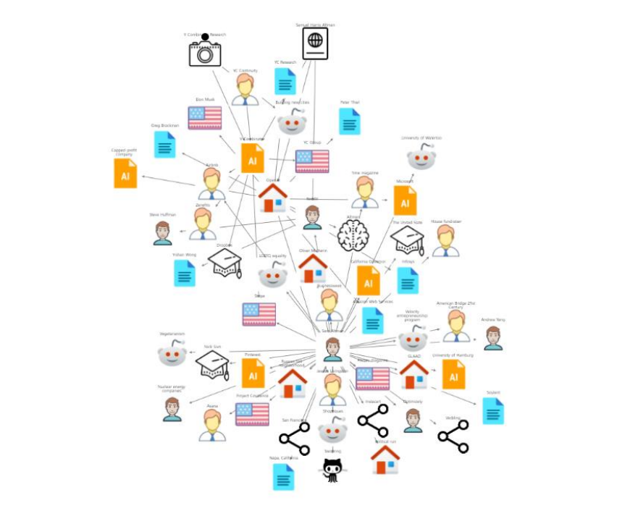

**12주차:**

**1. 학습 내용**

**1-1 세이지, 바드 등 새로운 자연어 처리 인공지능 시스템 비교**

12주차에는 세이지, 바드 등 GPT뿐만 아니라 새롭게 개발된 다양한 자연어 처리 인공지능(AI) 시스템들을 살펴보았습니다. 이를 위해 동일한 프롬프트를 적용하여 여러 플랫폼의 성능을 비교하는 과정을 거쳤습니다. 제 생각에는 GPT4가 가장 우수한 성능을 보였습니다.먼저, 세이지(Sage)와 바드(Bard)를 비교하기 위해 다음과 같은 프롬프트를 사용했습니다:

"다음의 문장을 옵션의 변화에 따라 모두 실행하세요: 모닝 커피의 그윽한 향이라는 내용으로 200자 분량의 글을 작성하세요.

temperature:tmp; tone:adj; frequency_penalty:val

for tmp in [0.1,0.9];

for adj in ['humorous','cold','tentative'];

for val in [0.2, 0.8]

이 프롬프트는 옵션의 변화에 따라 모닝 커피의 향을 다양한 방식으로 설명하는 200자 분량의 글을 작성하도록 지시했습니다. 옵션으로는 temperature, tone, frequency_penalty를 사용하였고, 각각의 값들에 대해 다양한 조합을 시도해보았습니다.

실습 결과, GPT4가 가장 우수한 성능을 보였습니다. GPT4의 결과는 주어진 옵션 값에 따라 모닝 커피의 향을 다양하게 표현하면서도 일관된 내용을 제공했습니다. 다른 AI 시스템들도 비슷한 내용을 생성했지만, 일부 옵션 값에서 불일치가 발생하고 적합한 톤을 유지하지 못한 경우가 있었습니다.

따라서, GPT4를 이번 실험에서 가장 우수한 자연어 처리 인공지능 시스템으로 평가하였습니다.

다음으로는 "topic이 data science일 때, 다음 리스트의 각각의 원소인 프롬프트를 실행하시오"라는 프롬프트를 사용하여 여러 프롬프트의 결과값을 비교하였습니다. 이를 통해 주어진 주제인 data science에 대해 다양한 스타일로 설명하는 방법과 성능을 비교하였습니다.

원소인 프롬프트를 실행하시오:

"Data science는 현대 사회에서 굉장히 중요한 분야입니다. 데이터의 해석과 분석을 통해 우리는 새로운 인사이트를 발견하고 의사 결정을 내릴 수 있습니다. 이러한 데이터 과학은 다양한 산업과 학문 분야에 큰 영향을 미치고 있으며, 미래에는 더욱 중요해질 것으로 예상됩니다. 데이터 과학자는 통계, 머신 러닝, 프로그래밍 등 다양한 기술을 보유하고 있어야 합니다."

"데이터 과학은 현대 사회에서 핵심적인 역할을 수행하고 있습니다. 데이터 분석과 모델링을 통해 우리는 패턴을 발견하고 예측을 수행할 수 있습니다. 이러한 통찰력은 비즈니스, 의료, 공공 정책 등 다양한 분야에서 가치를 창출합니다. 데이터 과학은 컴퓨터 과학, 수학, 통계학 등 다양한 학문과 기술을 융합한 분야로써, 전문가들의 수요가 높아지고 있습니다."

"데이터 과학은 현대 사회에서 빠르게 성장하는 분야입니다. 데이터를 수집하고 분석하여 의미 있는 정보를 도출하는 것은 기업이나 조직의 경쟁력을 향상시키는 핵심적인 요소입니다. 데이터 과학은 수학, 통계학, 컴퓨터 과학 등 다양한 학문과 기술을 포괄하는 멀티디스플린 분야로써, 전문적인 지식과 기술이 필요합니다. 데이터 과학은 미래의 핵심 직업 중 하나로 꼽히고 있습니다."

이러한 프롬프트들을 다양한 AI 시스템에 적용하여 결과를 분석한 결과, 각 시스템마다 특정 스타일이나 톤을 가진 데이터 과학에 대한 설명을 제공하는 것을 확인할 수 있었습니다. 모든 시스템은 데이터 과학의 중요성과 다양한 분야에 대한 영향력을 강조하고 있으며, 핵심적인 기술 요소와 전문적인 지식의 필요성에 대해서도 언급하고 있습니다.

그러나, GPT4는 다른 시스템과는 다소 다른 톤을 가지고 데이터 과학을 설명할 수 있습니다. GPT4는 직관적이고 친근한 언어로 데이터 과학의 가치를 강조하며, 이를 통해 현대 사회에서 데이터 과학의 중요성을 더욱 효과적으로 전달할 수 있습니다.

이는 예시일 뿐이며, 프롬프트에 따라 GPT4의 톤과 스타일은 달라질 수 있습니다. GPT4는 다양한 유형의 프롬프트에 대응할 수 있는 능력을 갖추고 있으며, 사용자의 요구에 맞게 다양한 스타일과 톤으로 응답을 생성할 수 있습니다.

**2. 실습 내용:**

이번 실습에서는 데이터 과학에 대한 설명을 다양한 스타일과 톤으로 작성해보는 것이었습니다. 주어진 프롬프트를 기반으로 각각의 설명을 작성하고, 이를 다양한 AI 시스템에 적용하여 결과를 분석해보았습니다. 각 설명은 데이터 과학의 중요성, 다양한 분야에 대한 영향력, 필요한 기술과 전문성 등을 강조하는 내용으로 구성되었습니다.

**3. 피드백과 반성**

이번 실습을 통해 다양한 스타일과 톤으로 데이터 과학을 설명하는 경험을 할 수 있었습니다. 각각의 설명은 목적과 대상에 맞게 적절한 언어와 톤을 선택하여 작성해야 했습니다. AI 시스템에 적용하여 분석한 결과를 통해 어떤 설명이 가장 효과적인지 파악할 수 있었습니다. 이번 실습을 통해 스타일과 톤의 중요성을 깨달았습니다. 데이터 과학이라는 기술적인 주제를 다양한 사람들에게 전달하기 위해서는 어떤 스타일과 톤이 가장 적합한지 고민하고 적용해야 한다는 것을 알게 되었습니다. 또한, AI 시스템을 활용하여 결과를 분석하는 과정에서도 다양한 응답을 얻을 수 있으며, 이를 통해 효과적인 설명을 찾는데 도움을 받을 수 있다는 것을 깨달았습니다.

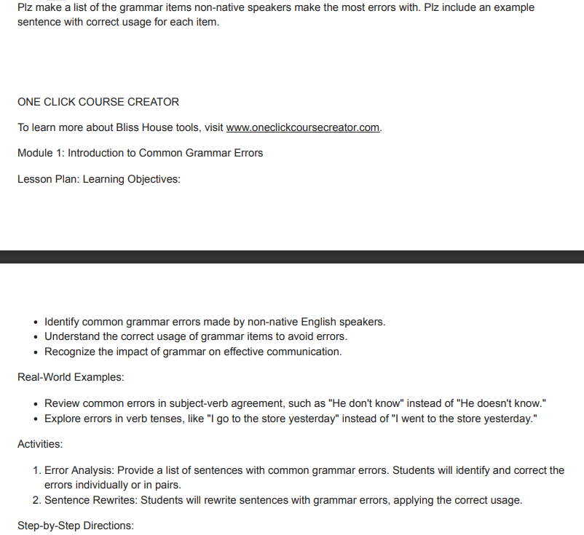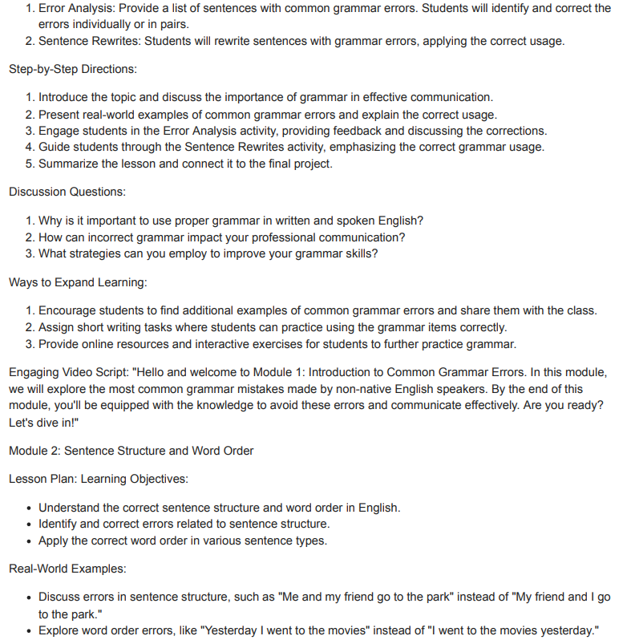

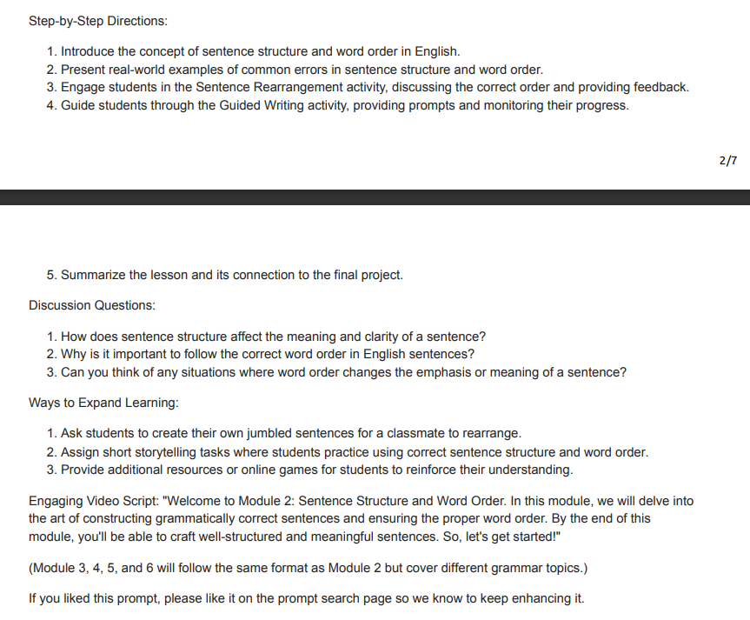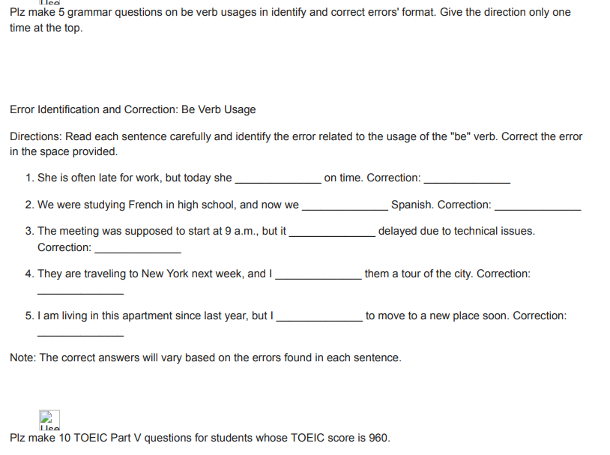

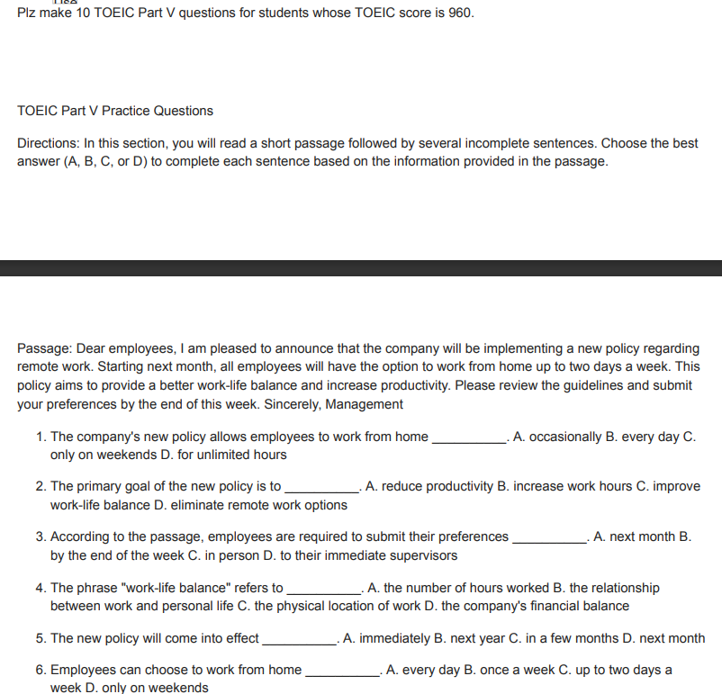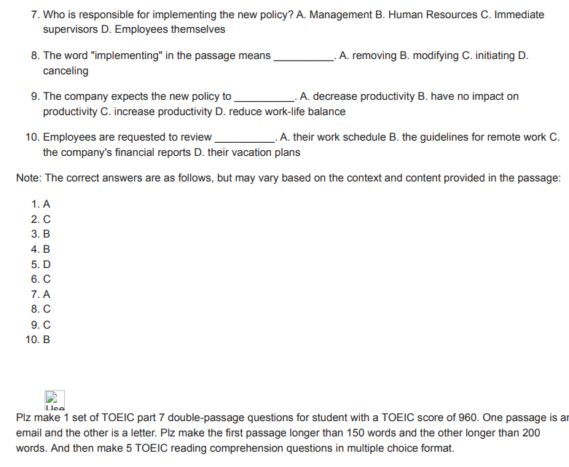

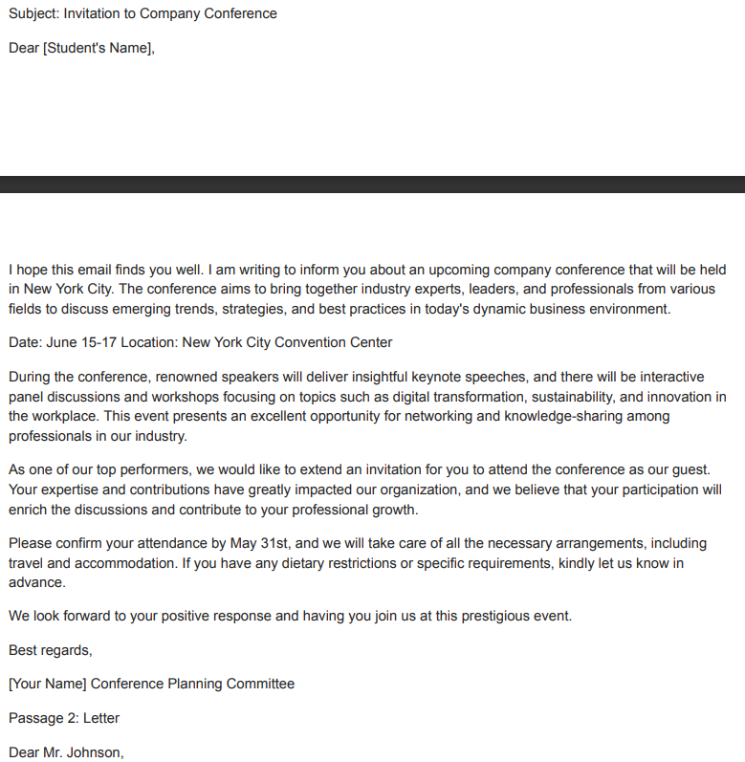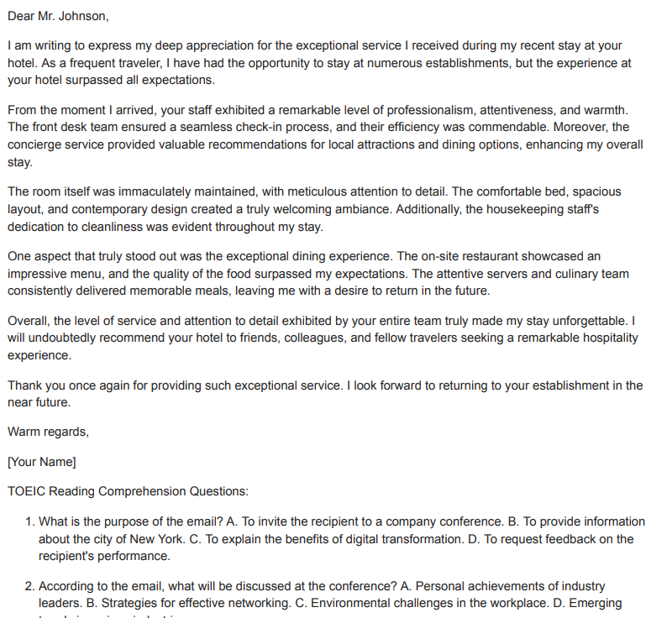

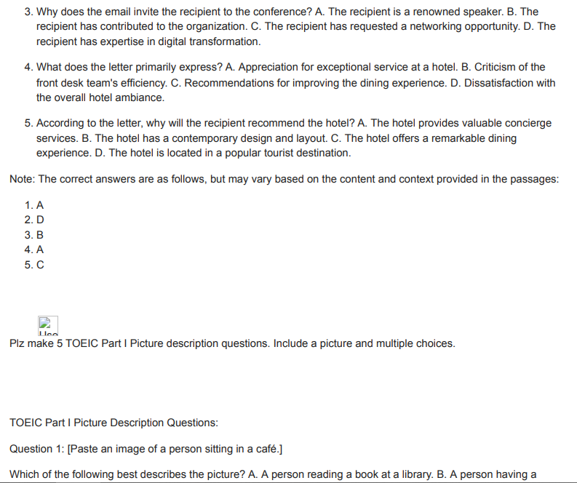

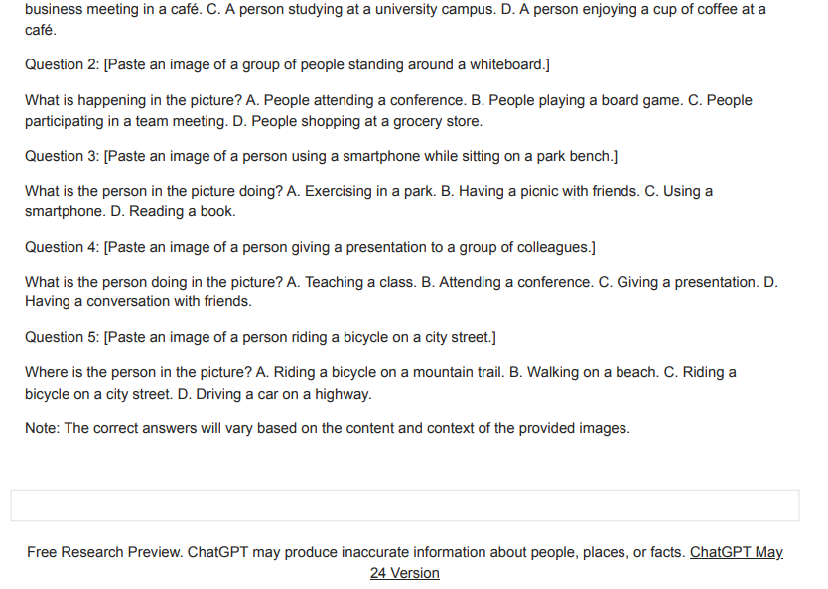

**13주차**

**1. 학습 내용:**

**1-1 다양한 프롬프트를 활용한 실습**

학습 목표: 프롬프트의 내용을 활용하여 문제를 생성하고 결과값을 분석하는 능력 향상

프롬프트: "Plz make a list of the grammar items non-native speakers make the most errors with. Plz include an example sentence with correct usage for each item."

**2. 실습 내용:**

이번 주차에는 비영어권 사용자들이 가장 많이 실수하는 문법 항목들을 파악하고, 각 항목에 대한 실수 예시 문장과 올바른 사용 예시 문장을 작성하는 작업을 진행하였습니다. 이를 위해 다양한 언어 자료와 학습자의 실수 패턴을 분석하였습니다.

결과값:

Subject-Verb Agreement:

Incorrect: The book are on the table.

Correct: The book is on the table.

Verb Tense:

Incorrect: I go to the movie last night.

Correct: I went to the movie last night.

Articles:

Incorrect: Can you give me an information?

Correct: Can you give me some information?

Prepositions:

Incorrect: I am going at the store.

Correct: I am going to the store.

Word Order:

Incorrect: She to the park goes every Sunday.

Correct: She goes to the park every Sunday.

**3. 피드백과 반성**

이번 실습에서는 비영어권 사용자들이 가장 많이 실수하는 문법 항목들을 파악하고 이를 해결할 수 있는 올바른 사용 예시 문장을 작성하는 작업을 진행하였습니다. 이를 통해 학습자들은 자신의 실수 패턴을 인식하고 올바른 문법 사용에 대한 이해를 높일 수 있었습니다.

이번 실습에서는 문법 항목들에 대한 실수 패턴을 분석하는 과정에서 학습자의 관점에서 생각하고 문법적인 오류를 파악하는 능력을 향상시킬 수 있었습니다. 하지만 실습에서 제공한 문장만으로는 학습자들의 다양한 오류 패턴을 모두 포함시키기에는 한계가 있습니다. 앞으로는 더 많은 자료와 학습자의 실수 데이터를 수집하여 실수 패턴을 보다 체계적으로 분석하고 개선해야 할 점을 도출할 예정입니다.

**14주차**

**1. 학습 내용:**

**1-1 목표 설정과 효과적인 정보 제공을 위한 프롬프트 활용**

학습 목표: 사용자에게 유용한 정보를 제공하고 목표에 관한 욕구를 불러일으켜 행동으로 이어지도록 프롬프트를 작성하고, 시선을 끄는 헤드라인 및 구체적인 예시와 팁을 생성하는 방법 학습

프롬프트: "Plz make a list of examples where the [METHOD] methodology has been successfully implemented in the [INDUSTRY] industry to enhance customer retention and loyalty."

**2. 실습 내용:**

이번 주차에는 [INDUSTRY] 산업에서 [METHOD] 방법론이 성공적으로 적용된 예시를 찾아보고, 이를 통해 고객 유지 및 충성도 향상에 어떻게 기여하는지 알아보는 작업을 진행하였습니다. [METHOD] 방법론은 지속적인 개선과 혁신을 통해 고객 경험을 향상시키는 방법으로 알려져 있습니다.

결과값:

메타버스 쇼핑몰 업계에서의 Kaizen 방법론:

Situation: 메타버스 쇼핑몰 업계에서 고객 이탈율이 증가하고 충성도가 저하되고 있는 상황

Task: 고객 유지 및 충성도 향상을 위한 개선 방안 도출

Action: 메타버스 쇼핑몰에서 고객 만족도 조사, 개선 사항 도출 및 시행, 개선 결과 모니터링

Result: 개선된 서비스와 경험을 통해 고객 이탈율 감소 및 충성도 향상

Metaverse에 대한 콘텐츠 프레임워크 활용:

Situation: Metaverse에 대한 사용자의 관심이 높아지고 있는 상황

Task: Metaverse에 대한 정보를 제공하고 사용자의 행동을 유도하는 콘텐츠 작성

Action: 흥미로운 헤드라인 작성, 다양한 정보와 가이드 제공, 사용자의 관심을 불러일으키는 콘텐츠 공유

Result: Metaverse에 대한 인지도 증가, 사용자의 관심과 참여 증대

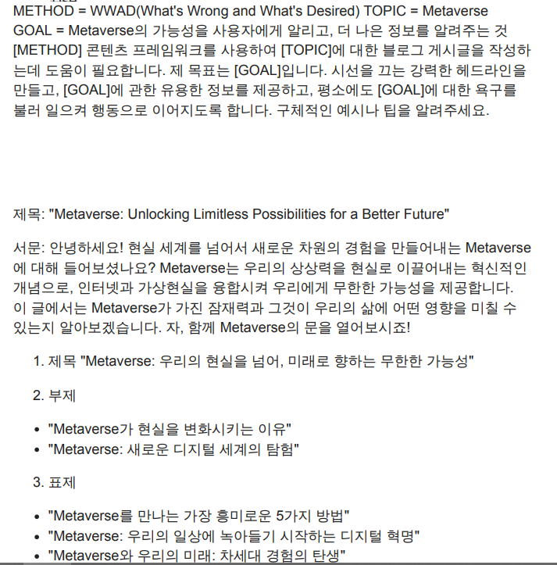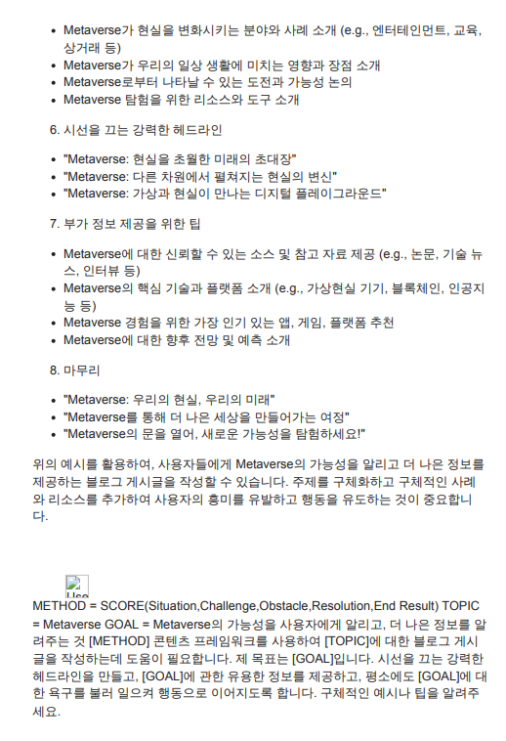

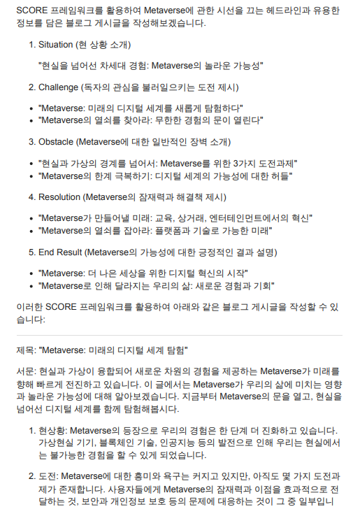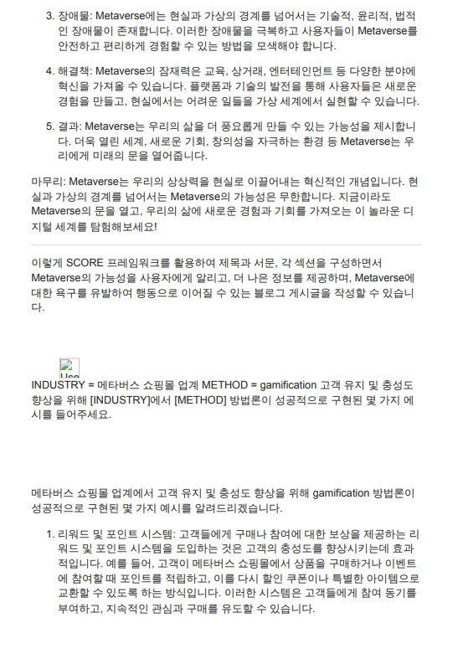

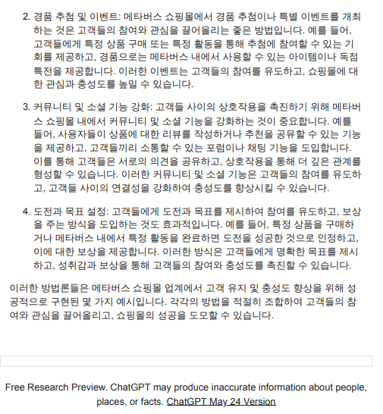 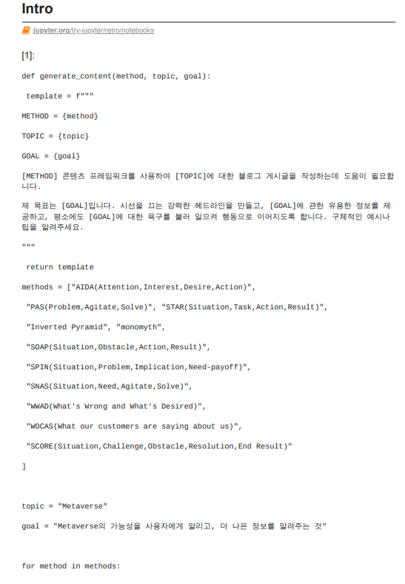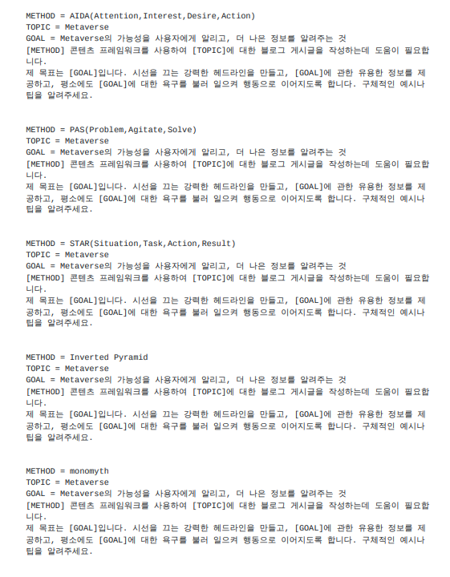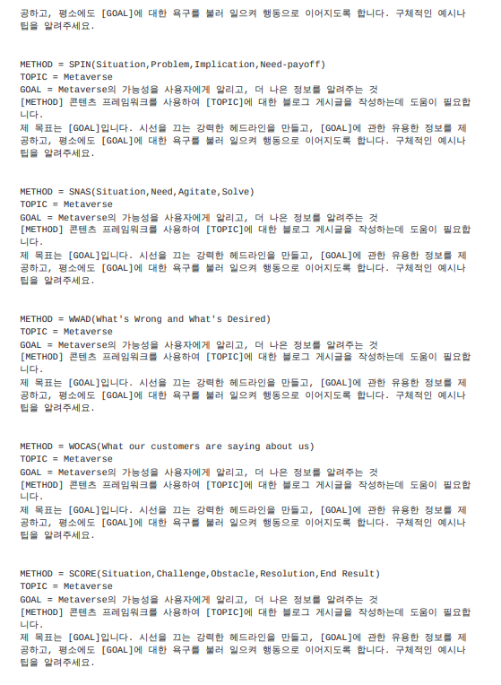

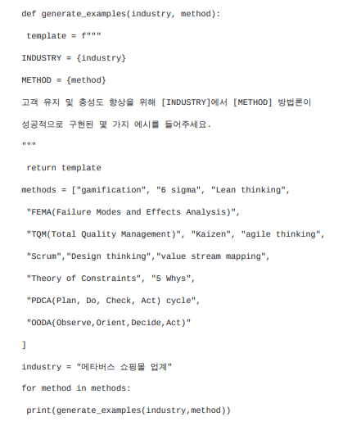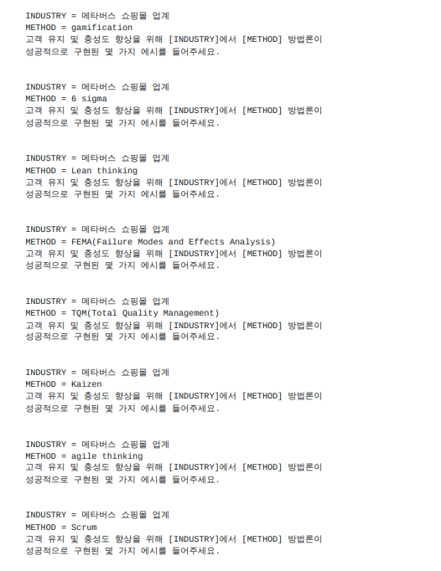

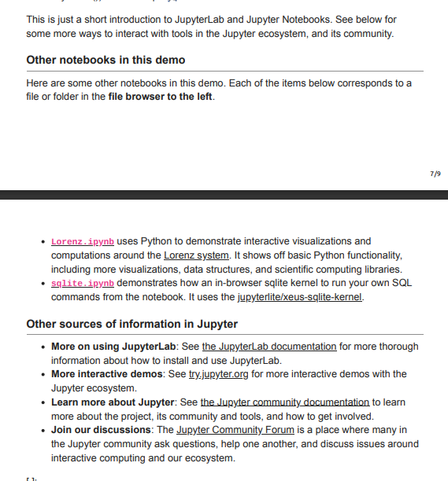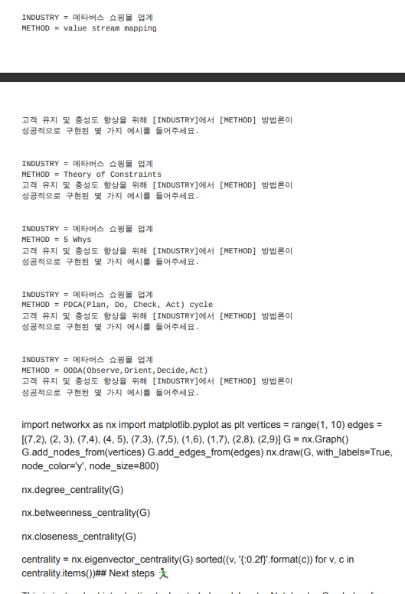

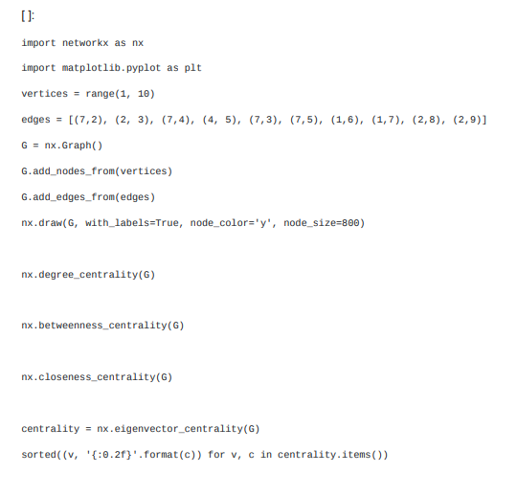

**3. 피드백과 반성**

이번 실습에서는 목표 설정과 효과적인 정보 제공을 위해 프롬프트를 활용하는 방법에 대해 학습하였습니다. 프롬프트를 통해 사용자의 관심과 욕구를 끌어내고, 효과적인 정보를 제공하여 사용자의 행동으로 이어지도록 유도할 수 있습니다. 또한, 시선을 끄는 헤드라인 작성과 구체적인 예시 및 팁을 제공하는 것이 중요하며, 이를 통해 사용자의 관심과 참여를 높일 수 있다고 생각하였습니다.

이번 실습을 통해 목표 설정과 효과적인 정보 제공을 위한 방법을 더욱 심도있게 이해하게 되었습니다. 특히, 프롬프트를 효과적으로 활용하여 사용자의 욕구를 불러일으키고, 구체적인 예시와 팁을 제공하는 방법에 대해 더욱 신경 써야 함을 깨달았습니다. 또한, 사용자의 관심과 참여를 유도하기 위해 시선을 끄는 헤드라인을 작성하는 것이 중요하다는 점을 인지하였습니다. 이를 토대로 앞으로 더욱 효과적인 목표 설정과 정보 제공을 위해 노력하고 발전해야 할 것 같습니다.